Revisión bibliográfica

Fractura del cuello femoral
Trauma adulto · Cadera · Nivel R1-R4
Actualizado: 2026-10-04
Verificación independiente: Verificador independiente (Claude Opus 5.5, subagente CESCAC); fuentes abiertas por el verificador: PubMed E-utilities, Europe PMC/PMC, Crossref, doi.org, NICE CG124 y NG89, PDF AAOS 2021 · 2026-10-04 · 856 cifras revisadas

Aviso educativo. Material educativo para profesionales y estudiantes de medicina. No reemplaza el juicio clínico, las guías institucionales ni la supervisión del tutor.

Biblioteca de Traumatología y Ortopedia · t.cescac.com. Texto original; las fuentes se citan con su DOI.

Contenido
1. En 30 segundos
2. Pilares
3. No olvidar
4. Definición
5. Epidemiología
6. Mecanismo de lesión
7. Anatomía vascular y por qué importa
8. Biomecánica
9. Clasificación: qué es, para qué sirve y qué tan fiable es
10. Diagnóstico
11. Examen físico: la percusión rotuliano-púbica
12. Imágenes y fractura oculta
13. Algoritmo de decisión
14. Tratamiento: qué dice la evidencia
15. Momento de la cirugía y mortalidad
16. Perioperatorio: anestesia, tromboprofilaxis y ortogeriatría
17. Técnica quirúrgica explicada para entender
18. Complicaciones
19. Pronóstico
20. Rehabilitación y carga
21. Guías NICE y AAOS lado a lado
22. Perlas y trampas
23. Preguntas de autoevaluación
24. Lectura recomendada
25. Referencias completas

En 30 segundos
- La fractura del cuello femoral es intracapsular: el trazo interrumpe o estira los vasos que nutren la cabeza, y por eso la necrosis avascular y la no unión dominan todas las decisiones [r15][r16].
- La pregunta que ordena el tratamiento es doble: ¿está desplazada?, y ¿cuánto vale conservar la cabeza de este paciente? En desplazadas del adulto mayor la AAOS recomienda artroplastia sobre fijación [r40]; en la red de metaanálisis Cochrane los tornillos tuvieron un RR de 5,04 de reoperación frente a hemiartroplastia cementada [r6].
- En el adulto joven se intenta salvar la cabeza con reducción anatómica y fijación, pero el metaanálisis agrupó 18,0 % de reoperación y 14,3 % de necrosis avascular tras fijar [r27].
- Operar el mismo día o al día siguiente es la recomendación de NICE [r38]. HIP ATTACK (cirugía acelerada, mediana 6 h frente a 24 h) no redujo mortalidad ni complicaciones mayores a 90 días [r1], aunque en cohortes esperar más de 24 h se asoció con más complicaciones [r24].
- Hemiartroplastia frente a artroplastia total: HEALTH no halló diferencia en reintervención (7,9 % frente a 8,3 %) [r3]; la total tuvo más luxación (RR 1,96) en la revisión Cochrane [r5]. Cuando se usa prótesis, el tallo cementado es la recomendación [r40].
- Tras una fractura de cadera el riesgo de morir se multiplica por 5–8 en los primeros 3 meses [r26]: es un problema ortogeriátrico, no solo quirúrgico [r36].

Pilares
Ideas que no se negocian.
1. La anatomía vascular explica el pronóstico: la rama profunda de la arteria circunfleja femoral medial nutre la cabeza y sus vasos retinaculares corren pegados al cuello [r15][r16].
2. Se decide por desplazamiento y por paciente (edad fisiológica, función previa, cognición), no por el nombre de una clasificación poco fiable [r10][r40].
3. Una mala reducción o un implante mal colocado se pagan en reoperaciones: la calidad inaceptable de implantación multiplicó el riesgo de revisión (HR 2,70) [r30], y en menores de 60 años la mala reducción se asoció a más reoperación mayor [r51].
4. En artroplastia por fractura se usa tallo cementado: mejor calidad de vida a 4 meses y menos fractura periprotésica que el no cementado en el ensayo WHiTE 5 [r4][r40].
5. El sistema de atención también cuenta: cirugía precoz, carga inmediata y manejo ortogeriátrico [r38][r36].

No olvidar
- Radiografía negativa con sospecha clínica no descarta fractura: 39 % de esos pacientes tenían fractura que requería cirugía en la resonancia [r17]. Pedir MRI, o TC si no hay MRI en 24 h [r38].
- El cuello femoral desplazado del adulto mayor se trata con artroplastia, no con tornillos [r40].
- La artroplastia se hace con tallo cementado [r40][r38].
- El joven con fractura desplazada necesita reducción cuidadosa y se le advierte desde el inicio de la alta tasa de necrosis y reoperación [r27].
- Analgesia inmediata, tromboprofilaxis y valoración geriátrica forman parte del tratamiento, no son accesorios [r38][r39][r40].
- Ninguna cifra de este tema reemplaza el juicio de su tutor ni la guía de su hospital.

Definición
La fractura del cuello femoral es la pérdida de continuidad del segmento que une la cabeza con la región trocantérica, dentro de la cápsula articular. Es el prototipo de fractura intracapsular: el fragmento cefálico depende de vasos que corren pegados al cuello, así que la lesión ósea y la lesión vascular suelen ir juntas [r15][r16].
La clasificación AO/OTA la ubica en el grupo 31-B, con tres tipos: subcapital con desplazamiento mínimo o nulo (B1), transcervical (B2) y subcapital desplazada (B3) [r9]. Para decidir, la guía de la AAOS separa fracturas estables (impactadas o no desplazadas) de inestables (desplazadas) [r40].
Este tema cubre dos pacientes que comparten nombre pero no estrategia: el adulto mayor con fractura por fragilidad, donde se reemplaza la articulación [r40], y el adulto joven con trauma de alta energía, donde se intenta conservar la cabeza [r27].
Referencias de este bloque
[r9] Cazzato G, Oliva MS, Masci G, Vitiello R, Smimmo A, Matrangolo MR, et al. Femoral neck fracture: the reliability of radiologic classifications. BMC Musculoskelet Disord. 2022;22(Suppl 2):1063. doi:10.1186/s12891-022-05007-3 PMID:35078436 (serie · acceso abierto) https://doi.org/10.1186/s12891-022-05007-3
[r15] Gautier E, Ganz K, Krügel N, Gill T, Ganz R. Anatomy of the medial femoral circumflex artery and its surgical implications. J Bone Joint Surg Br. 2000;82(5):679-83. doi:10.1302/0301-620x.82b5.10426 PMID:10963165 (serie · acceso resumen) https://doi.org/10.1302/0301-620x.82b5.10426
[r16] Zlotorowicz M, Szczodry M, Czubak J, Ciszek B. Anatomy of the medial femoral circumflex artery with respect to the vascularity of the femoral head. J Bone Joint Surg Br. 2011;93(11):1471-4. doi:10.1302/0301-620X.93B11.26993 PMID:22058296 (serie · acceso resumen) https://doi.org/10.1302/0301-620X.93B11.26993
[r27] Slobogean GP, Sprague SA, Scott T, Bhandari M. Complications following young femoral neck fractures. Injury. 2015;46(3):484-91. doi:10.1016/j.injury.2014.10.010 PMID:25480307 (RS-MA · acceso resumen) https://doi.org/10.1016/j.injury.2014.10.010
[r40] American Academy of Orthopaedic Surgeons. Management of Hip Fractures in Older Adults: Evidence-Based Clinical Practice Guideline. Adoptada el 3 de diciembre de 2021. Disponible en: https://www.aaos.org/hipfxcpg. Resumen publicado: Switzer JA, O'Connor MI. AAOS Management of Hip Fractures in Older Adults Evidence-based Clinical Practice Guideline. J Am Acad Orthop Surg. 2022;30(20):e1297-e1301. doi:10.5435/JAAOS-D-22-00273 PMID:36200818 (guia · acceso abierto) https://www.aaos.org/hipfxcpg

Epidemiología
Panorama mundial. Una revisión sistemática de 63 países encontró que el riesgo de fractura de cadera difiere más de 10 veces de un país a otro [r46]. En una base de 19 países y regiones (4 115 046 fracturas), las tasas estandarizadas fueron desde 95,1 por 100 000 en Brasil hasta 315,9 en Dinamarca; las proyecciones indican que el total anual casi se duplicará entre 2018 y 2050 [r47].
Ecuador. Entre los adultos de 65 años o más hospitalizados por fractura de cadera, la tasa ajustada pasó de 96,4 por 100 000 en 1999 a 173,1 en 2016, con un crecimiento anual medio de 4,6 % [r48]. En mayores de 50 años, el número de fracturas pasó de 703 en 1999 a 1 315 en 2008 [r49]. Las proyecciones de ese estudio para 2020, 2030 y 2050 (3 909, 8 980 y 47 275 fracturas) son extrapolaciones antiguas, no mediciones [r49].
Qué no sabemos. Las fuentes anteriores hablan de «fractura de cadera» (cuello más región trocantérica) y no separan el cuello femoral. Sin dato verificable de incidencia específica del cuello femoral en Guayaquil.
Quiénes. La edad media de los hospitalizados en Ecuador fue 82,3 años [r48]. En el mundo, los hombres tuvieron más mortalidad tras la fractura que las mujeres [r47].
Tabla 1. Fuentes de epidemiología usadas en este tema [r46] [r47] [r48] [r49]
Fuente | Población | Dato principal
Kanis 2012 [r46] | 63 países, revisión sistemática | Más de 10 veces de variación en el riesgo de fractura de cadera [r46]
Sing 2023 [r47] | 19 países y regiones, 4 115 046 fracturas | Incidencia de 95,1 a 315,9 por 100 000; casi se duplica el número anual hacia 2050 [r47]
Orces 2017 [r48] | Ecuador, ≥65 años, 20 091 hospitalizados | De 96,4 a 173,1 por 100 000 entre 1999 y 2016 [r48]
Orces 2011 [r49] | Ecuador, ≥50 años | 703 fracturas en 1999 y 1 315 en 2008 [r49]

Figura 1. Ecuador: hospitalizaciones por fractura de cadera, ≥65 años (tasa ajustada) [r48]
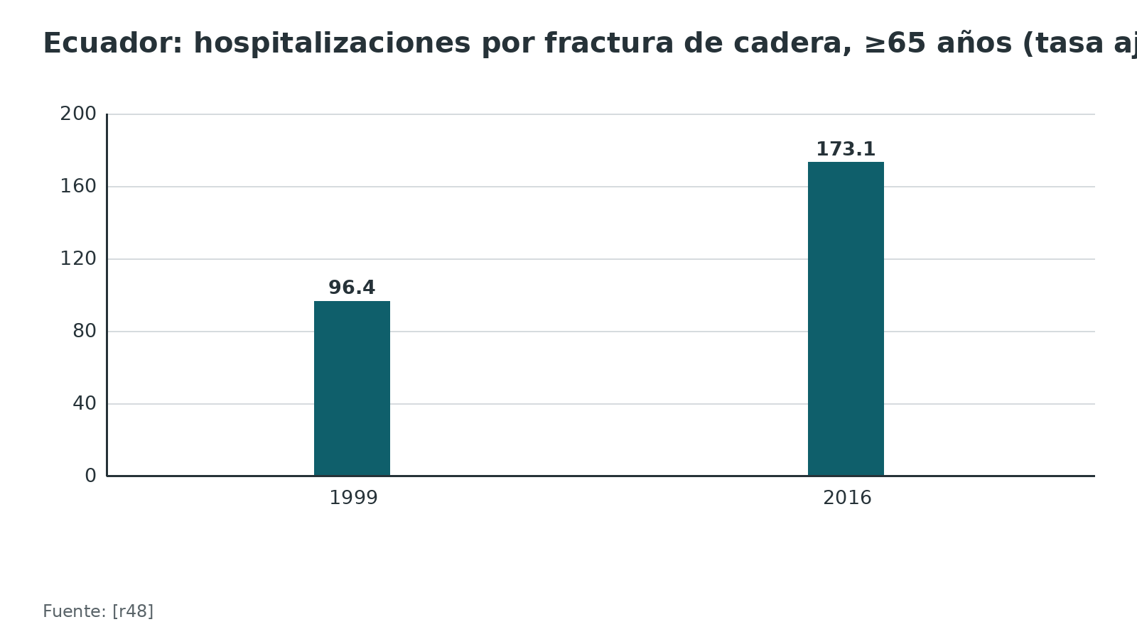
Figura 2. Incidencia estandarizada de fractura de cadera: extremos de 19 países y regiones [r47]
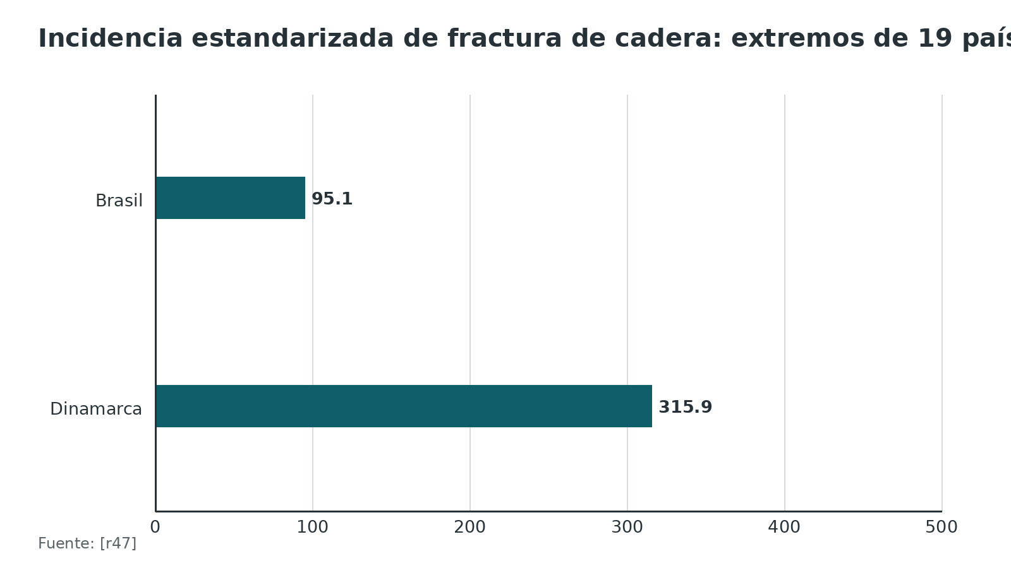
Referencias de este bloque
[r46] Kanis JA, Odén A, McCloskey EV, Johansson H, Wahl DA, Cooper C, et al. A systematic review of hip fracture incidence and probability of fracture worldwide. Osteoporos Int. 2012;23(9):2239-56. doi:10.1007/s00198-012-1964-3 PMID:22419370 (RS-MA · acceso resumen) https://doi.org/10.1007/s00198-012-1964-3
[r47] Sing CW, Lin TC, Bartholomew S, Bell JS, Bennett C, Beyene K, et al. Global Epidemiology of Hip Fractures: Secular Trends in Incidence Rate, Post-Fracture Treatment, and All-Cause Mortality. J Bone Miner Res. 2023;38(8):1064-1075. doi:10.1002/jbmr.4821 PMID:37118993 (cohorte · acceso resumen) https://doi.org/10.1002/jbmr.4821
[r48] Orces CH, Gavilanez EL. Increasing hip fracture rates among older adults in Ecuador: analysis of the National Hospital Discharge System, 1999-2016. Arch Osteoporos. 2017;12(1):109. doi:10.1007/s11657-017-0410-8 PMID:29218651 (serie · acceso resumen) https://doi.org/10.1007/s11657-017-0410-8
[r49] Orces CH. Trends in hip fracture rates in Ecuador and projections for the future. Rev Panam Salud Publica. 2011;29(1):27-31. PMID:21390416 (serie · acceso resumen) https://pubmed.ncbi.nlm.nih.gov/21390416/

Mecanismo de lesión
Adulto mayor. Caída desde la propia altura sobre hueso osteoporótico: baja energía [r9].
Adulto joven (en la literatura, 60 años o menos [r27]). Predominan los traumatismos de alta energía y los trazos desplazados [r27]. Esa diferencia explica por qué el pronóstico y la estrategia cambian: la lesión del joven suele ser más vertical y desplazada [r27][r29].
Lesiones asociadas. En el joven hay que buscar lesiones asociadas; si el cuello se rompe junto con la diáfisis del mismo fémur, el conjunto de complicaciones fue menor que el estimado para el cuello aislado [r27]. Práctica habitual / opinión experta: pedir siempre una radiografía de cadera dedicada en cualquier fractura diafisaria femoral de alta energía, porque la fractura de cuello asociada se pasa por alto con facilidad.
Fuera de alcance. Las fracturas por estrés y las patológicas del cuello requieren manejo propio y no se tratan aquí.
Referencias de este bloque
[r9] Cazzato G, Oliva MS, Masci G, Vitiello R, Smimmo A, Matrangolo MR, et al. Femoral neck fracture: the reliability of radiologic classifications. BMC Musculoskelet Disord. 2022;22(Suppl 2):1063. doi:10.1186/s12891-022-05007-3 PMID:35078436 (serie · acceso abierto) https://doi.org/10.1186/s12891-022-05007-3
[r27] Slobogean GP, Sprague SA, Scott T, Bhandari M. Complications following young femoral neck fractures. Injury. 2015;46(3):484-91. doi:10.1016/j.injury.2014.10.010 PMID:25480307 (RS-MA · acceso resumen) https://doi.org/10.1016/j.injury.2014.10.010
[r29] Collinge CA, Giga K, Roser T, Lebus GF, Beltran MJ, Crist B, et al. Treatment Failure After Repair of Displaced Femoral Neck Fractures in Patients Compared by "Decade of Life": An Analysis of 565 Cases in Adults Less Than 60 years of Age. J Orthop Trauma. 2024;38(8):418-425. doi:10.1097/BOT.0000000000002840 PMID:39007657 (cohorte · acceso resumen) https://doi.org/10.1097/BOT.0000000000002840

Anatomía vascular y por qué importa
La cabeza femoral depende sobre todo de la arteria circunfleja femoral medial (ACFM) [r15]. Para ubicar su rama profunda sirven tres referencias: cruza por detrás del tendón del obturador externo, pasa por delante del tendón conjunto (gemelos y obturador interno) y perfora la cápsula a la altura del gemelo superior; ya intracapsular, avanza por la cara posterosuperior del cuello y se divide en 2 a 4 vasos retinaculares subsinoviales [r15]. Ese trayecto fuera de la cápsula fue el mismo en las 24 caderas de cadáver estudiadas [r15].
Otra serie de 16 disecciones llegó a lo mismo: lo que cuenta son las nutricias que entran por arriba y por detrás del cuello y la posteroinferior, todas hijas de la ACFM; como circuito de reserva, el que más pesa llega desde la glútea inferior por la rama del piriforme [r16].
Por qué importa (razonamiento, no cifra). Los vasos retinaculares caminan bajo la sinovial, pegados al cuello. Una fractura desplazada los estira o los rompe. Cuando se conserva la cabeza, ese pedículo es lo que hay que cuidar; cuando se retira la cabeza (artroplastia), el problema vascular desaparece pero aparecen los de una prótesis.
Lo quirúrgico. En ese mismo trabajo, la rama profunda se libró de romperse o estirarse al luxar la cadera mientras el obturador externo permaneció intacto, incluso después de liberar el resto de las inserciones y de abrir la cápsula en todo su contorno [r15]. De ahí que convenga respetar el obturador externo y los rotadores en los abordajes posteriores: seccionarlos puede lesionar la rama profunda [r15].
Tabla 2. Estructuras clave [r15] [r16]
Estructura | Hallazgo en cadáver | Para qué sirve saberlo
Rama profunda de la ACFM | Constante en su trayecto extracapsular; cruza por detrás el obturador externo [r15] | Fuente principal de irrigación de la cabeza [r15][r16]
Vasos retinaculares | De 2 a 4 vasos subsinoviales en la cara posterosuperior del cuello [r15] | Son los que se rompen con el desplazamiento
Obturador externo | Protegió la rama profunda al luxar la cadera [r15] | Estructura a respetar en abordajes posteriores
Anastomosis con la glútea inferior | Por la rama piriforme; la más importante de las accesorias [r16] | Circulación de reserva, no suficiente por sí sola

Referencias de este bloque
[r15] Gautier E, Ganz K, Krügel N, Gill T, Ganz R. Anatomy of the medial femoral circumflex artery and its surgical implications. J Bone Joint Surg Br. 2000;82(5):679-83. doi:10.1302/0301-620x.82b5.10426 PMID:10963165 (serie · acceso resumen) https://doi.org/10.1302/0301-620x.82b5.10426
[r16] Zlotorowicz M, Szczodry M, Czubak J, Ciszek B. Anatomy of the medial femoral circumflex artery with respect to the vascularity of the femoral head. J Bone Joint Surg Br. 2011;93(11):1471-4. doi:10.1302/0301-620X.93B11.26993 PMID:22058296 (serie · acceso resumen) https://doi.org/10.1302/0301-620X.93B11.26993

Biomecánica
Según Pauwels (1935), lo que más pesa es la inclinación del trazo: en un trazo más vertical aumentan el cizallamiento y el varo y disminuye la compresión, y con ello crece el riesgo de desplazamiento y de no unión [r12]. La inclinación se mide desde la horizontal en la radiografía AP: tipo I de 0° a 30°, tipo II de 30° a 50° y tipo III de 50° o más [r12]. En 565 fracturas desplazadas de adultos de 18 a 59 años, el ángulo de Pauwels medio fue 53,8° [r29]: la fractura del joven suele ser vertical.
La conminución posteroinferior también pesa. En un modelo sintético de fractura vertical con tres tornillos canulados, el par de torsión hasta el fallo bajó de 40,2 Nm (trazo coronal puro) a 29,8 Nm con conminución posteroinferior; con tornillo deslizante bajó de 28,6 a 21,4 Nm [r14]. En todos los grupos, el montaje de tres tornillos periféricos soportó un par de torsión mayor que el tornillo deslizante [r14].
Cuidado con la lectura: es un estudio de laboratorio en hueso sintético. Sirve para entender por qué el trazo vertical y la conminución posterior fracasan; no decide solo. En clínica, el piloto FAITH-2 en adultos de 18 a 60 años no halló diferencia entre ambos sistemas (HR 0,90; IC95% 0,40–2,02) y no tuvo potencia para detectarla [r50].
Figura 3. Par de torsión hasta el fallo en fractura vertical simulada (hueso sintético) [r14]
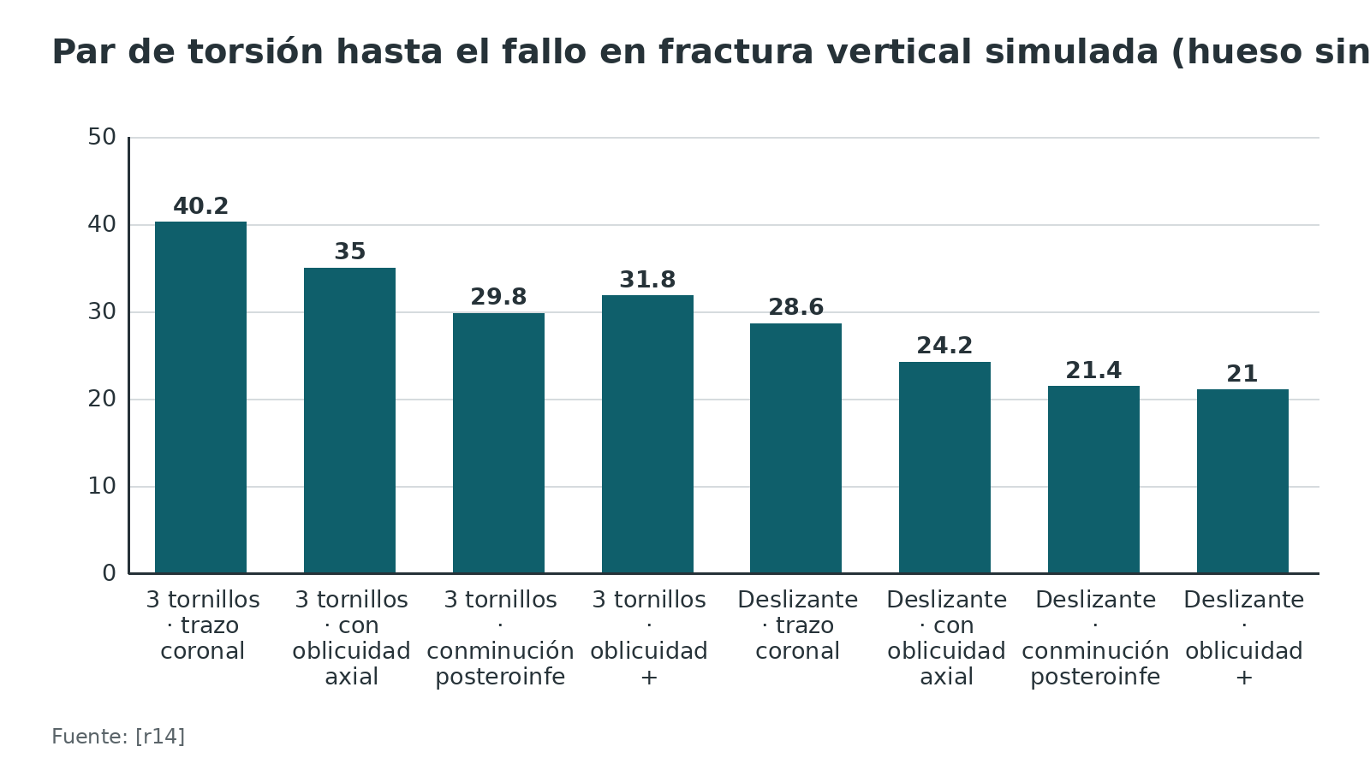
Referencias de este bloque
[r12] Nandi S. Revisiting Pauwels' classification of femoral neck fractures. World J Orthop. 2021;12(11):811-815. doi:10.5312/wjo.v12.i11.811 PMID:34888141 (revision · acceso abierto) https://doi.org/10.5312/wjo.v12.i11.811
[r14] Wright DJ, Bui CN, Ihn HE, McGarry MH, Lee TQ, Scolaro JA. Posterior Inferior Comminution Significantly Influences Torque to Failure in Vertically Oriented Femoral Neck Fractures: A Biomechanical Study. J Orthop Trauma. 2020;34(12):644-649. doi:10.1097/BOT.0000000000001846 PMID:32467487 (serie · acceso resumen) https://doi.org/10.1097/BOT.0000000000001846
[r29] Collinge CA, Giga K, Roser T, Lebus GF, Beltran MJ, Crist B, et al. Treatment Failure After Repair of Displaced Femoral Neck Fractures in Patients Compared by "Decade of Life": An Analysis of 565 Cases in Adults Less Than 60 years of Age. J Orthop Trauma. 2024;38(8):418-425. doi:10.1097/BOT.0000000000002840 PMID:39007657 (cohorte · acceso resumen) https://doi.org/10.1097/BOT.0000000000002840
[r50] Slobogean GP, Sprague S, Bzovsky S, Scott T, Thabane L, Heels-Ansdell D, et al. Fixation Using Alternative Implants for the Treatment of Hip Fractures (FAITH-2): The Clinical Outcomes of a Multicenter 2 × 2 Factorial Randomized Controlled Pilot Trial in Young Femoral Neck Fracture Patients. J Orthop Trauma. 2020;34(10):524-532. doi:10.1097/BOT.0000000000001773 PMID:32732587 (ECA · acceso resumen) https://doi.org/10.1097/BOT.0000000000001773

Clasificación: qué es, para qué sirve y qué tan fiable es
Garden (radiografía AP), de menos a más desplazamiento. I: trazo incompleto o cabeza impactada en valgo. II: trazo completo con los fragmentos en su sitio. III: trazo completo con desplazamiento parcial. IV: trazo completo con desplazamiento total; como la cabeza ya no está unida al cuello, puede volver a alinearse con el acetábulo [r9].
Pauwels. Mide el ángulo del trazo respecto de la horizontal: tipo I de 0° a 30°, tipo II de 30° a 50°, tipo III de 50° o más [r12].
AO/OTA 31-B (2018). B1 subcapital con desplazamiento mínimo o nulo, B2 transcervical, B3 subcapital desplazada; en la práctica se usan solo esas tres categorías [r9].
¿Qué tan fiables son? Poco. El kappa interobservador medio de Garden fue 0,49 con seis cirujanos y 150 radiografías (rango 0,28–0,73) [r9], 0,31 con diez observadores [r10] y 0,41 con cinco [r11]. Reducir Garden a «no desplazada / desplazada» subió el acuerdo a 0,52 [r10]. Pauwels tuvo 0,19 [r11]. AO/OTA 2018 tuvo 0,30 y su versión simplificada B1/B2/B3 0,48 [r9]. La experiencia del cirujano no mejoró la fiabilidad [r9]. Pauwels, además, no tiene valor pronóstico fiable según la revisión de Nandi [r12].
Al juzgar la reducción tras la operación, ningún índice superó a la impresión global de los revisores (ICC 0,49); el índice de Garden, los criterios de Lowell y los del grupo de trabajo quedaron entre 0,41 y 0,48 de ICC, y entre los evaluadores fueron los cirujanos de trauma quienes más coincidieron, por encima de los no traumatólogos y de los residentes [r13].
Para qué sirve en la decisión. (1) Desplazada o no desplazada: es la división que cambia el tratamiento [r40]. (2) Pauwels: sirve para pensar la biomecánica y elegir la construcción en el joven, no para predecir [r12]. (3) AO/OTA: lenguaje común para investigación [r9].
Tabla 3. Clasificaciones del cuello femoral [r9] [r10] [r11] [r12] [r40]
Sistema | Cómo se define | Utilidad real | Acuerdo interobservador (kappa)
Garden I–IV | Grado de desplazamiento en AP [r9] | Separa no desplazada de desplazada [r40] | 0,49 [r9]; 0,31 [r10]; 0,41 [r11]
Garden simplificada | No desplazada o desplazada [r10] | Es la que decide tratamiento [r40] | 0,52 [r10]
Pauwels I–III | Ángulo del trazo: 0–30°, 30–50°, ≥50° [r12] | Biomecánica del trazo vertical [r12] | 0,19 [r11]
AO/OTA 31-B | B1 subcapital mínima o nula; B2 transcervical; B3 subcapital desplazada [r9] | Lenguaje de investigación [r9] | 0,30 completa; 0,48 simplificada [r9]

Figura 4. Acuerdo interobservador (kappa) según sistema y estudio [r9] [r10] [r11]
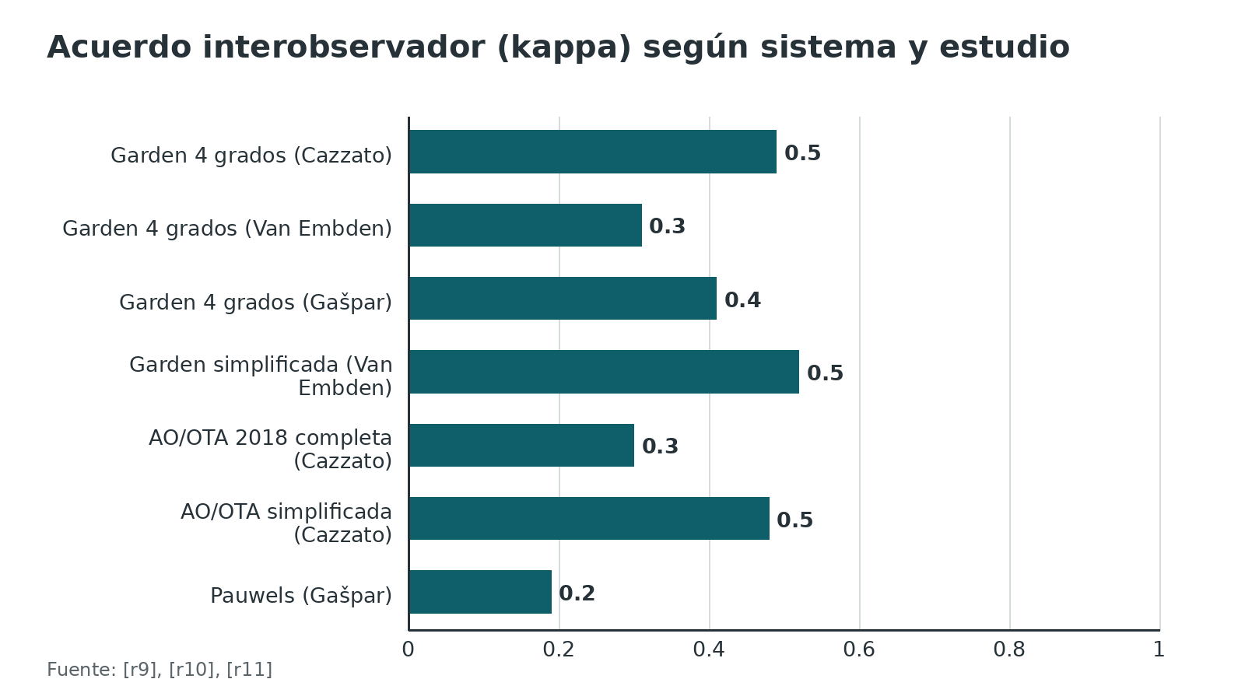
Referencias de este bloque
[r9] Cazzato G, Oliva MS, Masci G, Vitiello R, Smimmo A, Matrangolo MR, et al. Femoral neck fracture: the reliability of radiologic classifications. BMC Musculoskelet Disord. 2022;22(Suppl 2):1063. doi:10.1186/s12891-022-05007-3 PMID:35078436 (serie · acceso abierto) https://doi.org/10.1186/s12891-022-05007-3
[r10] Van Embden D, Rhemrev SJ, Genelin F, Meylaerts SA, Roukema GR. The reliability of a simplified Garden classification for intracapsular hip fractures. Orthop Traumatol Surg Res. 2012;98(4):405-8. doi:10.1016/j.otsr.2012.02.003 PMID:22560590 (serie · acceso resumen) https://doi.org/10.1016/j.otsr.2012.02.003
[r11] Gašpar D, Crnković T, Durović D, Podsednik D, Slišurić F. AO group, AO subgroup, Garden and Pauwels classification systems of femoral neck fractures: are they reliable and reproducible?. Med Glas (Zenica). 2012;9(2):243-7. PMID:22926358 (serie · acceso resumen) https://pubmed.ncbi.nlm.nih.gov/22926358/
[r12] Nandi S. Revisiting Pauwels' classification of femoral neck fractures. World J Orthop. 2021;12(11):811-815. doi:10.5312/wjo.v12.i11.811 PMID:34888141 (revision · acceso abierto) https://doi.org/10.5312/wjo.v12.i11.811
[r13] Karanicolas PJ, Bhandari M, Walter SD, Heels-Ansdell D, Sanders D, Schemitsch E, et al. Interobserver reliability of classification systems to rate the quality of femoral neck fracture reduction. J Orthop Trauma. 2009;23(6):408-12. doi:10.1097/BOT.0b013e31815ea017 PMID:19550226 (serie · acceso resumen) https://doi.org/10.1097/BOT.0b013e31815ea017
[r40] American Academy of Orthopaedic Surgeons. Management of Hip Fractures in Older Adults: Evidence-Based Clinical Practice Guideline. Adoptada el 3 de diciembre de 2021. Disponible en: https://www.aaos.org/hipfxcpg. Resumen publicado: Switzer JA, O'Connor MI. AAOS Management of Hip Fractures in Older Adults Evidence-based Clinical Practice Guideline. J Am Acad Orthop Surg. 2022;30(20):e1297-e1301. doi:10.5435/JAAOS-D-22-00273 PMID:36200818 (guia · acceso abierto) https://www.aaos.org/hipfxcpg

Diagnóstico
Clínica (práctica habitual / opinión experta, texto clásico). Dolor en ingle o cadera tras una caída o un trauma, con imposibilidad de cargar. En la fractura desplazada el miembro suele verse acortado y en rotación externa. Las fracturas impactadas o por estrés permiten a veces caminar con dolor; que el paciente camine no descarta fractura.
Antes de la imagen: analgesia. NICE indica analgesia inmediata para cualquier persona con sospecha de fractura, también si hay deterioro cognitivo, y con un alivio que permita la rotación externa pasiva del miembro que exige el estudio de la cadera [r38].
Imagen inicial. Radiografía de cadera de calidad adecuada; si es negativa y la sospecha persiste, resonancia (o TC) [r38]. Ver el bloque de imágenes.
Qué más buscar. Deterioro cognitivo y delirio desde la llegada [r38]. NICE enumera comorbilidades corregibles que no deben demorar la cirugía: anemia, anticoagulación, depleción de volumen, alteraciones electrolíticas, diabetes o insuficiencia cardíaca no controladas, arritmia o isquemia corregibles, infección torácica aguda y exacerbación de enfermedad respiratoria crónica [r38].
Qué no hacer. No se recomienda la tracción preoperatoria sistemática en la fractura de cadera; es una recomendación fuerte de la AAOS [r40].
Referencias de este bloque
[r38] National Institute for Health and Care Excellence. Hip fracture: management (CG124). London: NICE; 2011 (actualizada el 6 de enero de 2023). Disponible en: https://www.nice.org.uk/guidance/cg124 (guia · acceso abierto) https://www.nice.org.uk/guidance/cg124/chapter/Recommendations
[r40] American Academy of Orthopaedic Surgeons. Management of Hip Fractures in Older Adults: Evidence-Based Clinical Practice Guideline. Adoptada el 3 de diciembre de 2021. Disponible en: https://www.aaos.org/hipfxcpg. Resumen publicado: Switzer JA, O'Connor MI. AAOS Management of Hip Fractures in Older Adults Evidence-based Clinical Practice Guideline. J Am Acad Orthop Surg. 2022;30(20):e1297-e1301. doi:10.5435/JAAOS-D-22-00273 PMID:36200818 (guia · acceso abierto) https://www.aaos.org/hipfxcpg

Examen físico: la percusión rotuliano-púbica
De todas las maniobras clásicas, la que tiene datos de exactitud publicados es la percusión rotuliano-púbica: se golpea la rótula con el dedo y se escucha con el estetoscopio sobre el pubis; la fractura cambia el sonido respecto del lado sano [r22].
En 191 pacientes con sospecha de fractura de cadera o pelvis, la prueba tuvo sensibilidad de 85 %, especificidad de 70 %, valor predictivo positivo de 0,94 y valor predictivo negativo de 0,47, con kappa interobservador de 0,7 [r22]. Ojo con el contexto: 84 % de esa muestra tenía fractura, y una prevalencia tan alta sube el valor predictivo positivo y baja el negativo [r22]. En 11 pacientes con prueba positiva y radiografía sin fractura se hizo TC y se hallaron 8 fracturas (73 %) [r22].
En un estudio más antiguo con 41 pacientes, 15 de 19 con fractura radiográfica (78,9 %) tuvieron una prueba anormal por al menos uno de dos evaluadores, y 1 de 22 sin fractura (4,6 %) la tuvo anormal [r23].
Cómo leerlo. Una prueba positiva sube mucho la sospecha. Una negativa casi no la baja (valor predictivo negativo de 0,47 [r22]). Sirve para decidir si pedir más imagen, no para descartar. Para otras maniobras (rotación pasiva dolorosa, carga axial, golpe de talón): sin dato verificable de sensibilidad y especificidad en las fuentes abiertas revisadas.
Figura 5. Percusión rotuliano-púbica: sensibilidad y especificidad [r22] [r23]
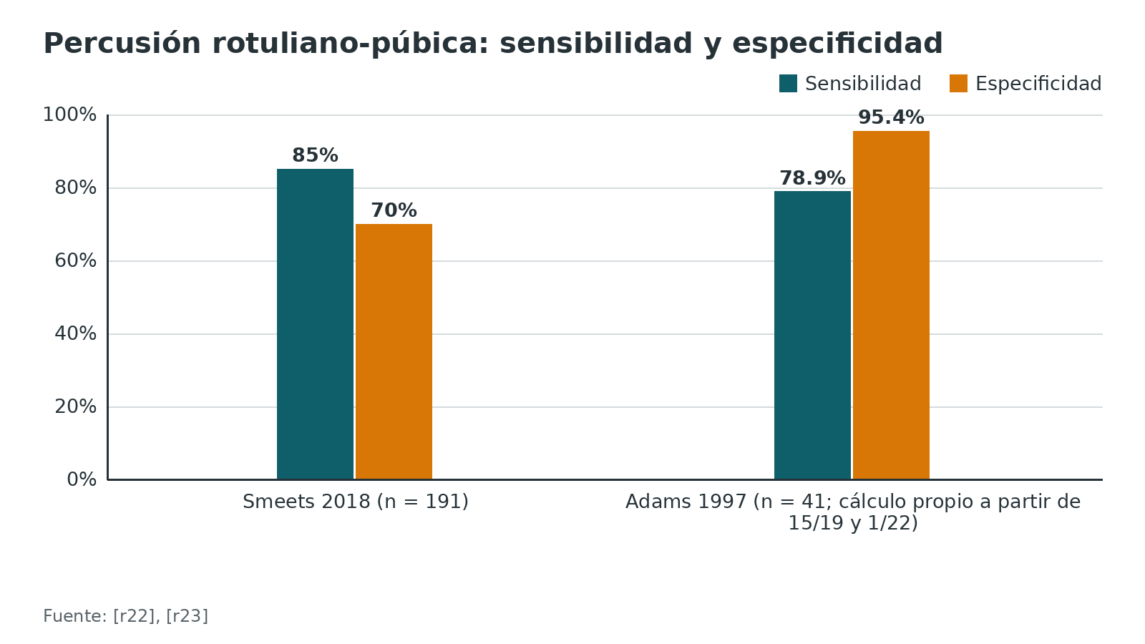
Referencias de este bloque
[r22] Smeets SJM, Vening W, Winkes MB, Kuijt GP, Slooter GD, van Eerten PV. The patellar pubic percussion test: a simple bedside tool for suspected occult hip fractures. Int Orthop. 2018;42(11):2521-2524. doi:10.1007/s00264-018-4036-2 PMID:30019126 (serie · acceso resumen) https://doi.org/10.1007/s00264-018-4036-2
[r23] Adams SL, Yarnold PR. Clinical use of the patellar-pubic percussion sign in hip trauma. Am J Emerg Med. 1997;15(2):173-5. doi:10.1016/s0735-6757(97)90095-4 PMID:9115523 (serie · acceso resumen) https://doi.org/10.1016/s0735-6757(97)90095-4

Imágenes y fractura oculta
Secuencia. NICE propone resonancia cuando la radiografía, de calidad adecuada, es negativa pero la sospecha de fractura persiste; la TC queda como alternativa a considerar cuando la resonancia está contraindicada o no puede hacerse en 24 horas [r38].
Qué tan frecuente es la fractura oculta. Un metaanálisis de 35 estudios (2 992 pacientes; edad media 76,8 años) encontró, en la resonancia de los mayores con sospecha clínica y radiografía sin fractura, una fractura quirúrgica en 39 % (IC95% 35–43) [r17]. Fue más frecuente en los de 80 años o más (44 %), cuando el informe radiográfico era dudoso (58 %) y cuando la radiografía solo mostraba una fractura aislada del trocánter mayor (92 %) [r17].
TC frente a resonancia. Con la resonancia como patrón de referencia, la sensibilidad fue 79 % para la TC y 87 % para la gammagrafía [r17]. Otro metaanálisis de 13 estudios (1 248 pacientes) estimó para la TC una sensibilidad de 94 % y una especificidad de 100 %, con 50 exámenes falsos negativos [r18]. Dos metaanálisis, dos cifras: difieren las referencias y los diseños, y ambas se dan sin promediarlas [r17][r18]. Un metaanálisis de 12 estudios (1 819 participantes) concluyó que la resonancia supera a la TC en sensibilidad, especificidad y razones de verosimilitud [r19]. Sus autores ven la TC como plan B cuando la resonancia está contraindicada o no está a mano, y piden resonancia si la duda clínica sigue tras una TC normal [r18].
Una serie prospectiva. En una serie de 100 pacientes consecutivos con radiografía negativa o dudosa y sospecha que no cedía, la resonancia detectó fractura del cuello o intertrocantérica en 46 y otras fracturas en 27; apenas 10 resultaron negativas, una de ellas falsa negativa [r20].
Ecografía. En 94 pacientes mayores de 70 años con sospecha de fractura oculta del cuello, un punto de corte de 5,3 mm en la distancia cuello–cápsula anterior dio sensibilidad de 0,96 y especificidad de 0,98 frente a la resonancia [r21]. Es un único estudio, pequeño (27 fracturas ocultas confirmadas por resonancia) [r21]: es una pista, no un estándar.
Tabla 4. Rendimiento de las imágenes en fractura oculta de cadera [r17] [r18] [r19] [r20] [r21]
Modalidad | Dato | Fuente y límite
Radiografía negativa con sospecha clínica | 39 % tiene fractura quirúrgica en la resonancia [r17] | Metaanálisis de 35 estudios [r17]
TC | Sensibilidad 94 %, especificidad 100 % [r18]; sensibilidad 79 % frente a resonancia [r17] | Dos metaanálisis con cifras distintas [r17][r18]
Gammagrafía | Sensibilidad 87 % frente a resonancia [r17] | Evidencia de certeza baja según los autores [r17]
Resonancia | Superior a la TC en sensibilidad y especificidad [r19]; solo 1 falso negativo entre 100 pacientes [r20] | Metaanálisis de 12 estudios [r19]; serie de un centro [r20]
Ecografía (corte 5,3 mm) | Sensibilidad 0,96 y especificidad 0,98 [r21] | 94 pacientes, un solo estudio [r21]

Figura 6. Exactitud diagnóstica en fractura oculta [r18] [r21]
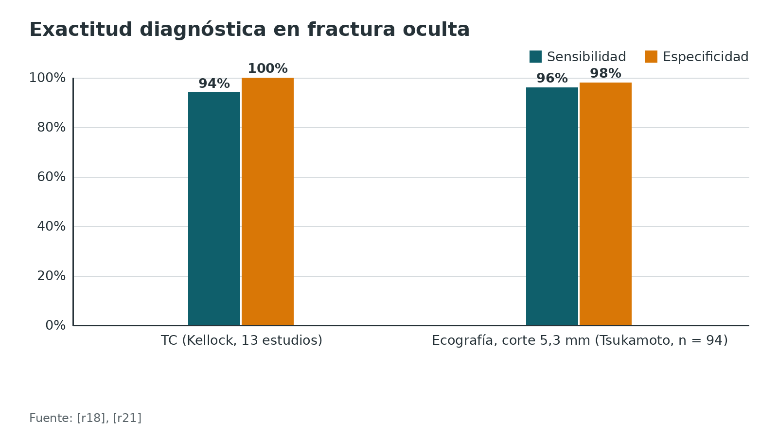
Figura 7. Frecuencia de fractura quirúrgica oculta en la resonancia, según el escenario [r17]
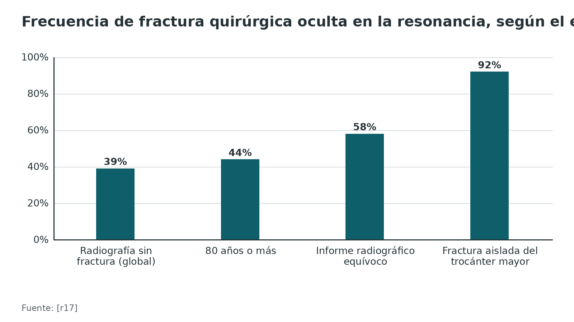
Referencias de este bloque
[r17] Haj-Mirzaian A, Eng J, Khorasani R, Raja AS, Levin AS, Smith SE, et al. Use of Advanced Imaging for Radiographically Occult Hip Fracture in Elderly Patients: A Systematic Review and Meta-Analysis. Radiology. 2020;296(3):521-531. doi:10.1148/radiol.2020192167 PMID:32633673 (RS-MA · acceso resumen) https://doi.org/10.1148/radiol.2020192167
[r18] Kellock TT, Khurana B, Mandell JC. Diagnostic Performance of CT for Occult Proximal Femoral Fractures: A Systematic Review and Meta-Analysis. AJR Am J Roentgenol. 2019;213(6):1324-1330. doi:10.2214/AJR.19.21510 PMID:31461322 (RS-MA · acceso resumen) https://doi.org/10.2214/AJR.19.21510
[r19] Qu H, Bian L. Comparison of CT and MRI in diagnosing occult hip fracture: a systematic review and meta-analysis. Am J Transl Res. 2024;16(7):2745-2755. doi:10.62347/NUBB1946 PMID:39114706 (RS-MA · acceso resumen) https://doi.org/10.62347/NUBB1946
[r20] Frihagen F, Nordsletten L, Tariq R, Madsen JE. MRI diagnosis of occult hip fractures. Acta Orthop. 2005;76(4):524-30. doi:10.1080/17453670510041510 PMID:16195069 (serie · acceso resumen) https://doi.org/10.1080/17453670510041510
[r21] Tsukamoto H, Kijima H, Saito K, Saito H, Miyakoshi N. Diagnostic accuracy of ultrasonography for occult femoral neck fracture. J Clin Orthop Trauma. 2023;36:102087. doi:10.1016/j.jcot.2022.102087 PMID:36570856 (serie · acceso resumen) https://doi.org/10.1016/j.jcot.2022.102087
[r38] National Institute for Health and Care Excellence. Hip fracture: management (CG124). London: NICE; 2011 (actualizada el 6 de enero de 2023). Disponible en: https://www.nice.org.uk/guidance/cg124 (guia · acceso abierto) https://www.nice.org.uk/guidance/cg124/chapter/Recommendations

Algoritmo de decisión
Este esquema resume la lógica del tema. Es un apoyo de estudio: la decisión real se toma con el tutor, el paciente y la guía del hospital. El umbral de edad entre «joven» y «mayor» no tiene consenso; la literatura sobre fractura de cuello en jóvenes usa 60 años o menos [r27] o menos de 60 [r29].
Algoritmo. Fractura de cuello femoral: del dolor de cadera al tratamiento [r38] [r40] [r27] [r5]
# | Tipo | Paso | Siguiente
1 | Inicio | Dolor de cadera tras caída o trauma, sospecha de fractura | continuar → Analgesia inmediata y radiografía de cadera de calidad adecuada [r38]
2 | Acción | Analgesia inmediata y radiografía de cadera de calidad adecuada [r38] | continuar → ¿Se ve fractura?
3 | Decisión | ¿Se ve fractura? | no → Sospecha persistente: resonancia; si no hay en 24 h o está contraindicada, TC [r38]; sí → ¿Está desplazada (en la práctica Garden III–IV)?
4 | Acción | Sospecha persistente: resonancia; si no hay en 24 h o está contraindicada, TC [r38] | continuar → ¿Hay fractura en la imagen avanzada?
5 | Decisión | ¿Hay fractura en la imagen avanzada? | no → Sin fractura: buscar otra causa del dolor; sí → ¿Está desplazada (en la práctica Garden III–IV)?
6 | Fin | Sin fractura: buscar otra causa del dolor | —
7 | Decisión | ¿Está desplazada (en la práctica Garden III–IV)? | no → Estable (impactada o no desplazada): fijación interna, hemiartroplastia o manejo no operatorio pueden considerarse; la AAOS lo gradúa como opción limitada [r40]; sí → ¿Adulto joven (en la literatura 60 años o menos [r27]) o adulto mayor?
8 | Acción | Estable (impactada o no desplazada): fijación interna, hemiartroplastia o manejo no operatorio pueden considerarse; la AAOS lo gradúa como opción limitada [r40] | continuar → Cirugía el día de la llegada o el siguiente, carga sin restricción y programa ortogeriátrico [r38]
9 | Decisión | ¿Adulto joven (en la literatura 60 años o menos [r27]) o adulto mayor? | joven → Joven: reducción anatómica y fijación; práctica habitual, lo antes posible; informar tasa alta de necrosis y reoperación [r27]; mayor → Mayor: ¿caminaba fuera de casa de forma independiente (bastón como máximo), sin comorbilidad que contraindique la total, y se espera independencia en la vida diaria más allá de 2 años? [r38]
10 | Acción | Joven: reducción anatómica y fijación; práctica habitual, lo antes posible; informar tasa alta de necrosis y reoperación [r27] | continuar → Cirugía el día de la llegada o el siguiente, carga sin restricción y programa ortogeriátrico [r38]
11 | Decisión | Mayor: ¿caminaba fuera de casa de forma independiente (bastón como máximo), sin comorbilidad que contraindique la total, y se espera independencia en la vida diaria más allá de 2 años? [r38] | sí → Considerar artroplastia total cementada; más luxación que la hemiartroplastia [r38][r5]; no → Hemiartroplastia con tallo cementado [r40]
12 | Acción | Considerar artroplastia total cementada; más luxación que la hemiartroplastia [r38][r5] | continuar → Cirugía el día de la llegada o el siguiente, carga sin restricción y programa ortogeriátrico [r38]
13 | Acción | Hemiartroplastia con tallo cementado [r40] | continuar → Cirugía el día de la llegada o el siguiente, carga sin restricción y programa ortogeriátrico [r38]
14 | Fin | Cirugía el día de la llegada o el siguiente, carga sin restricción y programa ortogeriátrico [r38] | —

Referencias de este bloque
[r5] Lewis SR, Macey R, Parker MJ, Cook JA, Griffin XL. Arthroplasties for hip fracture in adults. Cochrane Database Syst Rev. 2022;2(2):CD013410. doi:10.1002/14651858.CD013410.pub2 PMID:35156194 (RS-MA · acceso resumen) https://doi.org/10.1002/14651858.CD013410.pub2
[r27] Slobogean GP, Sprague SA, Scott T, Bhandari M. Complications following young femoral neck fractures. Injury. 2015;46(3):484-91. doi:10.1016/j.injury.2014.10.010 PMID:25480307 (RS-MA · acceso resumen) https://doi.org/10.1016/j.injury.2014.10.010
[r29] Collinge CA, Giga K, Roser T, Lebus GF, Beltran MJ, Crist B, et al. Treatment Failure After Repair of Displaced Femoral Neck Fractures in Patients Compared by "Decade of Life": An Analysis of 565 Cases in Adults Less Than 60 years of Age. J Orthop Trauma. 2024;38(8):418-425. doi:10.1097/BOT.0000000000002840 PMID:39007657 (cohorte · acceso resumen) https://doi.org/10.1097/BOT.0000000000002840
[r38] National Institute for Health and Care Excellence. Hip fracture: management (CG124). London: NICE; 2011 (actualizada el 6 de enero de 2023). Disponible en: https://www.nice.org.uk/guidance/cg124 (guia · acceso abierto) https://www.nice.org.uk/guidance/cg124/chapter/Recommendations
[r40] American Academy of Orthopaedic Surgeons. Management of Hip Fractures in Older Adults: Evidence-Based Clinical Practice Guideline. Adoptada el 3 de diciembre de 2021. Disponible en: https://www.aaos.org/hipfxcpg. Resumen publicado: Switzer JA, O'Connor MI. AAOS Management of Hip Fractures in Older Adults Evidence-based Clinical Practice Guideline. J Am Acad Orthop Surg. 2022;30(20):e1297-e1301. doi:10.5435/JAAOS-D-22-00273 PMID:36200818 (guia · acceso abierto) https://www.aaos.org/hipfxcpg

Tratamiento: qué dice la evidencia

1. Desplazada en el adulto mayor: fijar o reemplazar
Para las fracturas inestables (desplazadas), la AAOS prefiere la artroplastia a la fijación, con evidencia de calidad alta [r40]. La red de metaanálisis Cochrane (119 estudios, 17 653 participantes; 83 % de fracturas desplazadas) tomó como referencia la hemiartroplastia unipolar moderna cementada: en ella 4,3 % volvió a quirófano; con placa de ángulo fijo el RR fue 4,63, con pines 4,16, con tornillos 5,04 y con tratamiento no operatorio 5,41 [r6]. El propio estudio advierte que la fijación incluía más fracturas no desplazadas y rebaja la certeza de la evidencia por ello [r6]. Un metaanálisis clásico de ensayos (14 con datos de revisión, 1 901 pacientes) ya mostraba un riesgo de revisión con artroplastia de RR 0,23 frente a fijación, a costa de más infección (RR 1,81), más sangrado y más tiempo quirúrgico [r32].

2. Fijación interna: tornillos o tornillo deslizante
En FAITH se asignaron al azar 1 108 pacientes (50 años o más, fractura de cadera por baja energía) a tornillo deslizante con placa o a tornillos canulados; a los 24 meses la reintervención fue de 20 % frente a 22 % (HR 0,83; IC95% 0,63–1,09) [r2]. Con el deslizante hubo más necrosis avascular (9 % frente a 5 %; HR 1,91) [r2]. Según los autores, el deslizante podría rendir mejor en fumadores y en fracturas desplazadas o de la base del cuello [r2]. En el análisis de factores de revisión de FAITH, la calidad inaceptable de la implantación (HR 2,70), la fractura desplazada (HR 2,16), el sexo femenino (HR 1,79) y fumar con tornillos frente a deslizante (HR 2,94) se asociaron a reintervención [r30]. En adultos de 18 a 60 años, el piloto FAITH-2 no halló diferencia (HR 0,90) y no tuvo potencia suficiente [r50]. El sistema de cuello femoral (FNS) frente a tornillos canulados, en 8 estudios con 448 pacientes, mostró menos necrosis (OR 0,27) y menos fallo del implante (OR 0,28), pero con calidad limitada y alta heterogeneidad [r33]: es una hipótesis a confirmar con ensayos grandes.

3. Hemiartroplastia o artroplastia total
En HEALTH, 1 495 pacientes de 50 años o más con fractura desplazada, todos capaces de caminar sin ayuda de otra persona antes de la lesión, fueron asignados al azar; la reintervención a 24 meses fue de 7,9 % con total y 8,3 % con hemiartroplastia (HR 0,95; IC95% 0,64–1,40) [r3]. La luxación fue 4,7 % con total y 2,4 % con hemi (HR 2,00; IC99% 0,97–4,09); la mortalidad, 14,3 % frente a 13,1 %; y la función favoreció modestamente a la total, con una diferencia que los autores consideran clínicamente poco importante [r3]. La revisión Cochrane (17 estudios, 3 232 participantes) halló más luxación con la total (RR 1,96; IC95% 1,17–3,27) y ninguna diferencia en mortalidad a 12 meses (RR 1,00) [r5]. Un metaanálisis de 16 estudios (3 084 pacientes) concluyó, con certeza moderada, que la hemi y la total dan resultados similares en revisión (hasta 5 años), función (hasta 3 años) y luxación, con operación 22 minutos más corta con la hemi [r8].
Qué dicen las guías. NICE (2023) recomienda ofrecer reemplazo (total o hemi) y considerar la total en quien caminaba solo con bastón como máximo, sin comorbilidad que la contraindique y con expectativa de independencia más allá de 2 años [r38]. La AAOS señala que, en pacientes bien seleccionados, puede haber beneficio funcional con la total a riesgo de más complicaciones (recomendación moderada, rebajada) [r40].
Doble movilidad. Un metaanálisis de 23 estudios (7 189 pacientes) halló menos luxación con doble movilidad que con total convencional (OR 0,26) y que con hemi (OR 0,27) [r34]; otro de 17 estudios, en su mayoría no aleatorizados, estimó 4 % de luxación acumulada [r53]. La evidencia aleatorizada es limitada: es una opción a discutir, no un estándar [r5].

4. Unipolar o bipolar
La Cochrane no halló diferencia en mortalidad entre bipolar y unipolar (certeza baja); para calidad de vida y reoperación la certeza fue muy baja; el riesgo absoluto de luxación fue de unos 1,6 % [r5]. La AAOS las considera equivalentes (recomendación moderada) [r40].

5. Cementada o no cementada
WHiTE 5 (1 225 pacientes de 60 años o más): el EQ-5D a 4 meses fue 0,371 con cemento y 0,315 sin cemento (diferencia ajustada 0,055; IC95% 0,009–0,101); la fractura periprotésica fue 0,5 % frente a 2,1 % [r4]. La Cochrane, con 17 estudios (3 644 participantes), halló mejor calidad de vida con cemento (SMD 0,20) y menos mortalidad a 12 meses (RR 0,86), menos fractura periprotésica (intraoperatoria RR 0,20; posoperatoria RR 0,29), pero más embolia pulmonar (RR 3,56) [r5]. NICE y AAOS recomiendan tallo cementado [r38][r40]. El precio del cemento es el síndrome de implantación: en Inglaterra y Gales se notificó una muerte o un daño grave por cada 2 900 hemiartroplastias por fractura de cuello, y en 89 % de esas notificaciones el deterioro agudo apareció mientras se colocaba el cemento o pocos minutos después [r52].

6. Abordaje para la hemiartroplastia
En la revisión Cochrane de 27 estudios (3 369 participantes) no hubo diferencia clara entre lateral y posterior en mortalidad (RR 0,88; IC95% 0,56–1,39), y el abordaje anterior, frente al posterior, mostró más marcha independiente temprana (RR 1,64; IC95% 1,15–2,34; 2 estudios, 161 participantes) con certeza baja; los autores concluyen que la evidencia es insuficiente para elegir [r7]. La AAOS no favorece ningún abordaje [r40]; NICE, en una recomendación de 2011, sugiere considerar el abordaje anterolateral en vez del posterior [r38].

7. Adulto joven
Tras fijar fracturas de cuello en pacientes de 60 años o menos, el metaanálisis de 41 estudios (1 558 fracturas) agrupó 18,0 % de reoperación, 14,3 % de necrosis avascular, 9,3 % de no unión, 9,7 % de fallo del implante y 5,1 % de infección; las fracturas desplazadas tuvieron peor evolución [r27]. En 565 fracturas desplazadas de adultos de 18 a 59 años, hubo fracaso del tratamiento en 47 %, y creció por década: 36 % en menores de 30, 40 % en los 30, 48 % en los 40 y 57 % en los 50 [r29]. En la revisión de 6 estudios (263 caderas), el tiempo transcurrido entre la lesión y la cirugía no modificó de forma significativa la necrosis (17,5 % global) [r28]; por eso la urgencia en el joven es práctica habitual, con evidencia débil a favor. En 98 pacientes menores de 60 años, abrir el foco consiguió reducciones excelentes con más frecuencia (53,3 % frente a 16,9 %), pero no se asoció a menos no unión ni necrosis; en cambio, una reducción de peor calidad se asoció a reoperación mayor [r51]. Sin dato verificable sobre artroplastia primaria frente a fijación en jóvenes en las fuentes abiertas revisadas.

8. Manejo no operatorio
En pacientes frágiles que no se operan, la mortalidad agrupada fue 36 % a 30 días, 46 % a 6 meses y 60 % a 1 año [r45]. La AAOS plantea que en fracturas estables puede considerarse hemiartroplastia, fijación o manejo no operatorio [r40].
Tabla 5. Ensayos y revisiones que cambiaron la conducta [r2] [r3] [r4] [r5] [r6]
Estudio | Pregunta y población | Resultado clave
FAITH 2017 [r2] | Deslizante frente a tornillos; ≥50 años, 1 108 pacientes | Reintervención 20 % frente a 22 %; necrosis 9 % frente a 5 % [r2]
HEALTH 2019 [r3] | Total frente a hemi; desplazada, ≥50 años, 1 495 pacientes | Reintervención 7,9 % frente a 8,3 %; luxación 4,7 % frente a 2,4 % [r3]
WHiTE 5 2022 [r4] | Cementada frente a no cementada; ≥60 años, 1 225 pacientes | EQ-5D 0,371 frente a 0,315; periprotésica 0,5 % frente a 2,1 % [r4]
Cochrane en red 2022 [r6] | 12 tratamientos; 119 estudios, 17 653 participantes | Fijación con más reoperación; ningún tratamiento claramente superior [r6]
Cochrane artroplastias 2022 [r5] | Cemento, articulación, total frente a hemi; 58 estudios, 10 654 participantes | Cemento: mejor calidad de vida y menos mortalidad a 12 meses (RR 0,86) [r5]

Tabla 6. Riesgo relativo de reoperación frente a hemiartroplastia unipolar moderna cementada (referencia 4,3 %) [r6]
Tratamiento | RR (IC95%) | Certeza
Placa de ángulo fijo | 4,63 (2,94–7,30) [r6] | Baja
Pines | 4,16 (2,53–6,84) [r6] | Muy baja
Tornillos | 5,04 (3,25–7,82) [r6] | Muy baja
No operatorio | 5,41 (1,80–16,26) [r6] | Muy baja

Figura 8. FAITH: reintervención y necrosis avascular a 24 meses [r2]
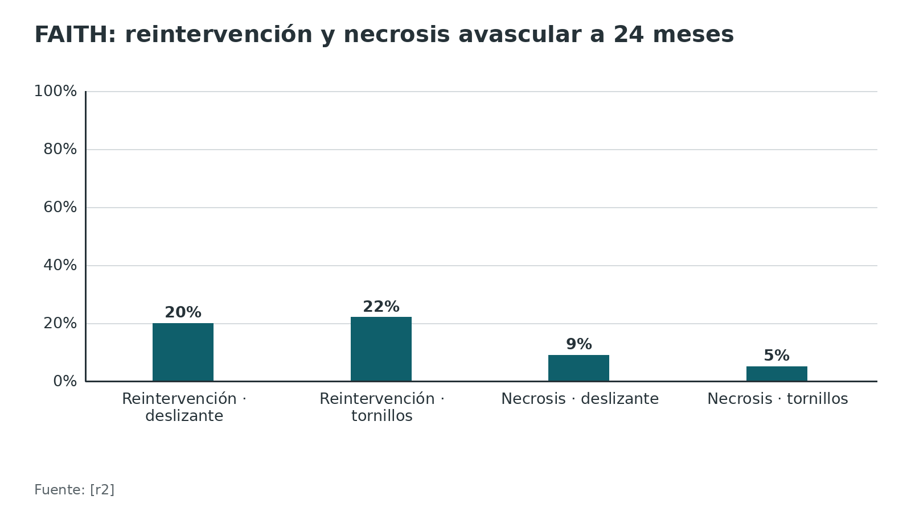
Figura 9. HEALTH: artroplastia total frente a hemiartroplastia (24 meses) [r3]
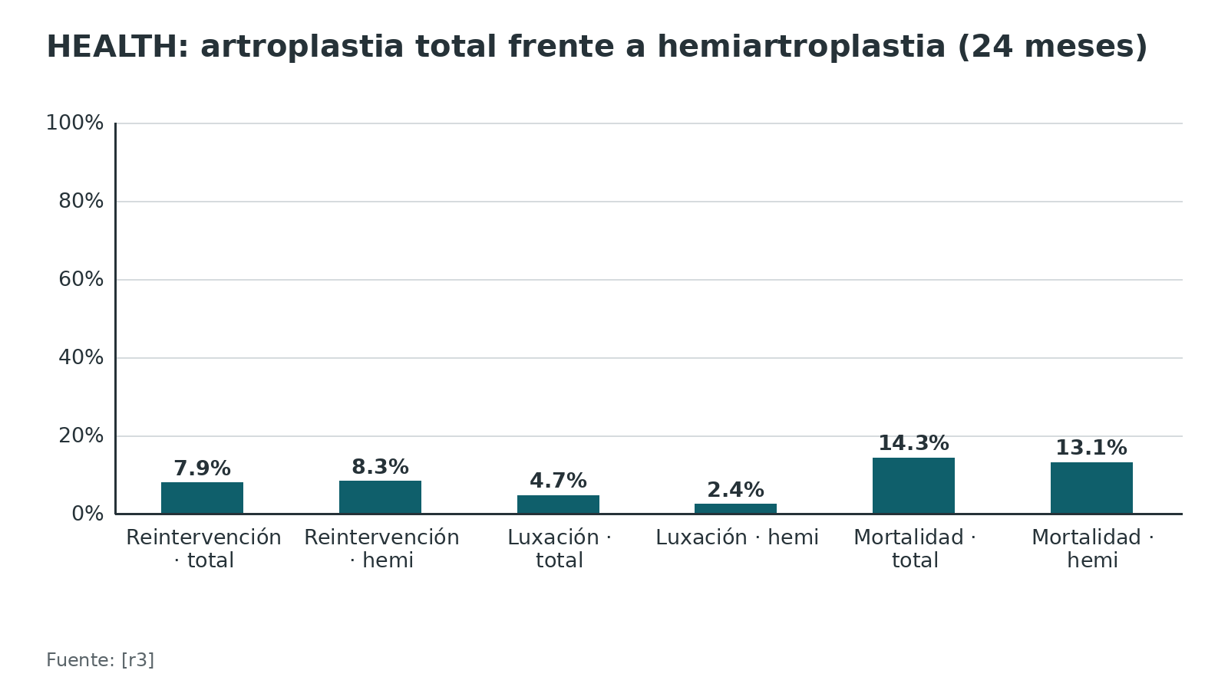
Figura 10. WHiTE 5: cementada frente a no cementada (la diferencia de mortalidad no fue significativa) [r4]
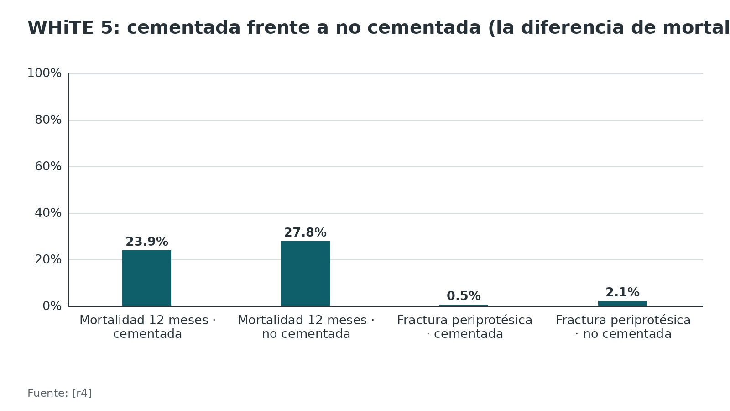
Figura 11. Cochrane en red: RR de reoperación frente a hemiartroplastia cementada [r6]
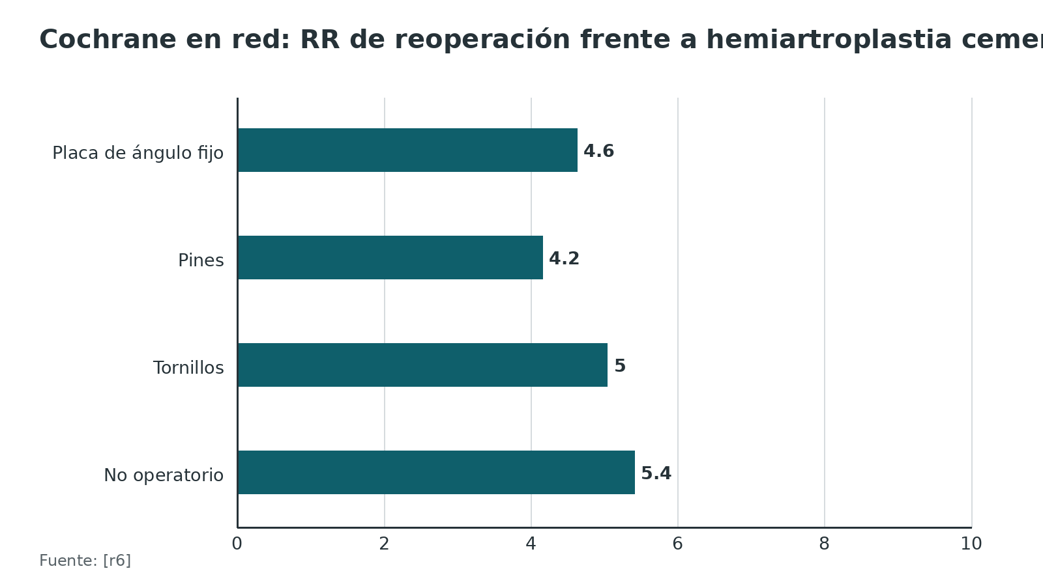
Referencias de este bloque
[r2] Fixation using Alternative Implants for the Treatment of Hip fractures (FAITH) Investigators. Fracture fixation in the operative management of hip fractures (FAITH): an international, multicentre, randomised controlled trial. Lancet. 2017;389(10078):1519-1527. doi:10.1016/S0140-6736(17)30066-1 PMID:28262269 (ECA · acceso resumen) https://doi.org/10.1016/S0140-6736(17)30066-1
[r3] HEALTH Investigators, Bhandari M, Einhorn TA, Guyatt G, Schemitsch EH, Zura RD, et al. Total Hip Arthroplasty or Hemiarthroplasty for Hip Fracture. N Engl J Med. 2019;381(23):2199-2208. doi:10.1056/NEJMoa1906190 PMID:31557429 (ECA · acceso resumen) https://doi.org/10.1056/NEJMoa1906190
[r4] Fernandez MA, Achten J, Parsons N, Griffin XL, Png ME, Gould J, et al. Cemented or Uncemented Hemiarthroplasty for Intracapsular Hip Fracture. N Engl J Med. 2022;386(6):521-530. doi:10.1056/NEJMoa2108337 PMID:35139272 (ECA · acceso resumen) https://doi.org/10.1056/NEJMoa2108337
[r5] Lewis SR, Macey R, Parker MJ, Cook JA, Griffin XL. Arthroplasties for hip fracture in adults. Cochrane Database Syst Rev. 2022;2(2):CD013410. doi:10.1002/14651858.CD013410.pub2 PMID:35156194 (RS-MA · acceso resumen) https://doi.org/10.1002/14651858.CD013410.pub2
[r6] Lewis SR, Macey R, Stokes J, Cook JA, Eardley WG, Griffin XL. Surgical interventions for treating intracapsular hip fractures in older adults: a network meta-analysis. Cochrane Database Syst Rev. 2022;2(2):CD013404. doi:10.1002/14651858.CD013404.pub2 PMID:35156192 (RS-MA · acceso resumen) https://doi.org/10.1002/14651858.CD013404.pub2
[r7] Morrell AT, Lindsay SE, Schabel K, Parker MJ, Griffin XL. Surgical approaches for inserting hemiarthroplasty of the hip in people with hip fractures. Cochrane Database Syst Rev. 2025;6(6):CD016031. doi:10.1002/14651858.CD016031 PMID:40511667 (RS-MA · acceso resumen) https://doi.org/10.1002/14651858.CD016031
[r8] Ekhtiari S, Gormley J, Axelrod DE, Devji T, Bhandari M, Guyatt GH. Total Hip Arthroplasty Versus Hemiarthroplasty for Displaced Femoral Neck Fracture: A Systematic Review and Meta-Analysis of Randomized Controlled Trials. J Bone Joint Surg Am. 2020;102(18):1638-1645. doi:10.2106/JBJS.20.00226 PMID:32732709 (RS-MA · acceso resumen) https://doi.org/10.2106/JBJS.20.00226
[r27] Slobogean GP, Sprague SA, Scott T, Bhandari M. Complications following young femoral neck fractures. Injury. 2015;46(3):484-91. doi:10.1016/j.injury.2014.10.010 PMID:25480307 (RS-MA · acceso resumen) https://doi.org/10.1016/j.injury.2014.10.010
[r28] Gao YS, Ai ZS, Zhu ZH, Yu XW, Zhang CQ. Injury-to-surgery interval does not affect postfracture osteonecrosis of the femoral head in young adults: a systematic review. Eur J Orthop Surg Traumatol. 2013;23(2):203-9. doi:10.1007/s00590-012-0948-5 PMID:23412453 (RS-MA · acceso resumen) https://doi.org/10.1007/s00590-012-0948-5
[r29] Collinge CA, Giga K, Roser T, Lebus GF, Beltran MJ, Crist B, et al. Treatment Failure After Repair of Displaced Femoral Neck Fractures in Patients Compared by "Decade of Life": An Analysis of 565 Cases in Adults Less Than 60 years of Age. J Orthop Trauma. 2024;38(8):418-425. doi:10.1097/BOT.0000000000002840 PMID:39007657 (cohorte · acceso resumen) https://doi.org/10.1097/BOT.0000000000002840
[r30] Sprague S, Schemitsch EH, Swiontkowski M, Della Rocca GJ, Jeray KJ, Liew S, et al. Factors Associated With Revision Surgery After Internal Fixation of Hip Fractures. J Orthop Trauma. 2018;32(5):223-230. doi:10.1097/BOT.0000000000001162 PMID:29677091 (cohorte · acceso resumen) https://doi.org/10.1097/BOT.0000000000001162
[r32] Bhandari M, Devereaux PJ, Swiontkowski MF, Tornetta P, Obremskey W, Koval KJ, et al. Internal fixation compared with arthroplasty for displaced fractures of the femoral neck. A meta-analysis. J Bone Joint Surg Am. 2003;85(9):1673-81. doi:10.2106/00004623-200309000-00004 PMID:12954824 (RS-MA · acceso resumen) https://doi.org/10.2106/00004623-200309000-00004
[r33] Jiang J, Chen J, Xing F, Liu H, Xiang Z. Comparison of femoral neck system versus cannulated screws for treatment of femoral neck fractures: a systematic review and meta-analysis. BMC Musculoskelet Disord. 2023;24(1):285. doi:10.1186/s12891-023-06378-x PMID:37055749 (RS-MA · acceso abierto) https://doi.org/10.1186/s12891-023-06378-x
[r34] You D, Sepehri A, Kooner S, Krzyzaniak H, Johal H, Duffy P, et al. Outcomes of total hip arthroplasty using dual mobility components in patients with a femoral neck fracture. Bone Joint J. 2020;102-B(7):811-821. doi:10.1302/0301-620X.102B7.BJJ-2019-1486.R1 PMID:32600134 (RS-MA · acceso resumen) https://doi.org/10.1302/0301-620X.102B7.BJJ-2019-1486.R1
[r38] National Institute for Health and Care Excellence. Hip fracture: management (CG124). London: NICE; 2011 (actualizada el 6 de enero de 2023). Disponible en: https://www.nice.org.uk/guidance/cg124 (guia · acceso abierto) https://www.nice.org.uk/guidance/cg124/chapter/Recommendations
[r40] American Academy of Orthopaedic Surgeons. Management of Hip Fractures in Older Adults: Evidence-Based Clinical Practice Guideline. Adoptada el 3 de diciembre de 2021. Disponible en: https://www.aaos.org/hipfxcpg. Resumen publicado: Switzer JA, O'Connor MI. AAOS Management of Hip Fractures in Older Adults Evidence-based Clinical Practice Guideline. J Am Acad Orthop Surg. 2022;30(20):e1297-e1301. doi:10.5435/JAAOS-D-22-00273 PMID:36200818 (guia · acceso abierto) https://www.aaos.org/hipfxcpg
[r45] Loggers SAI, Van Lieshout EMM, Joosse P, Verhofstad MHJ, Willems HC. Prognosis of nonoperative treatment in elderly patients with a hip fracture: A systematic review and meta-analysis. Injury. 2020;51(11):2407-2413. doi:10.1016/j.injury.2020.08.027 PMID:32907702 (RS-MA · acceso resumen) https://doi.org/10.1016/j.injury.2020.08.027
[r50] Slobogean GP, Sprague S, Bzovsky S, Scott T, Thabane L, Heels-Ansdell D, et al. Fixation Using Alternative Implants for the Treatment of Hip Fractures (FAITH-2): The Clinical Outcomes of a Multicenter 2 × 2 Factorial Randomized Controlled Pilot Trial in Young Femoral Neck Fracture Patients. J Orthop Trauma. 2020;34(10):524-532. doi:10.1097/BOT.0000000000001773 PMID:32732587 (ECA · acceso resumen) https://doi.org/10.1097/BOT.0000000000001773
[r51] Chi JE, Liu CH, Lo YH, Lai CY, Chen IJ, Yu YH. Superior reduction quality without improved outcomes: open versus closed reduction for displaced femoral neck fractures in adults under 60 years. Arch Orthop Trauma Surg. 2026;146(1):336. doi:10.1007/s00402-026-06475-1 PMID:42747591 (cohorte · acceso resumen) https://doi.org/10.1007/s00402-026-06475-1
[r52] Rutter PD, Panesar SS, Darzi A, Donaldson LJ. What is the risk of death or severe harm due to bone cement implantation syndrome among patients undergoing hip hemiarthroplasty for fractured neck of femur? A patient safety surveillance study. BMJ Open. 2014;4(6):e004853. doi:10.1136/bmjopen-2014-004853 PMID:24924418 (serie · acceso resumen) https://doi.org/10.1136/bmjopen-2014-004853
[r53] Cha YH, Yoo JI, Kim JT, Park CH, Ahn YS, Choy WS, et al. Dual mobility total hip arthroplasty in the treatment of femoral neck fractures. Bone Joint J. 2020;102-B(11):1457-1466. doi:10.1302/0301-620X.102B11.BJJ-2020-0610.R2 PMID:33135437 (RS-MA · acceso resumen) https://doi.org/10.1302/0301-620X.102B11.BJJ-2020-0610.R2

Momento de la cirugía y mortalidad
El ensayo. HIP ATTACK fue un ensayo internacional con 2 970 pacientes de 45 años o más con fractura de cadera, reclutados en 69 hospitales de 17 países y asignados al azar a cirugía acelerada (meta de 6 horas desde el diagnóstico) o a atención estándar [r1]. El tiempo mediano hasta la cirugía fue 6 h (RIC 4–9) en el grupo acelerado y 24 h (10–42) en el estándar [r1]. A 90 días la mortalidad fue 9 % con cirugía acelerada y 10 % con atención estándar (HR 0,91; IC95% 0,72–1,14); las complicaciones mayores alcanzaron 22 % en ambos grupos (HR 0,97; 0,83–1,13), sin diferencia significativa [r1].
Las cohortes. En una cohorte de 42 230 pacientes de Ontario, la mortalidad a 30 días fue 7,0 %, y las complicaciones fueron más probables cuando la espera superaba las 24 horas [r24]. Emparejados por propensión, quienes operaron después de 24 h tuvieron 6,5 % de mortalidad frente a 5,8 % (diferencia 0,79 puntos; IC95% 0,23–1,35) y el compuesto de mortalidad o complicaciones 12,2 % frente a 10,1 % [r24]. En un metaanálisis de 28 estudios observacionales (31 242 pacientes), operar dentro de 48 horas se asoció a 20 % menos mortalidad a 12 meses (RR 0,80; IC95% 0,66–0,97); con el corte de 24 h, la diferencia no alcanzó significación (RR 0,82; 0,67–1,01) [r25].
Cómo conciliarlo. El ensayo prueba que apurar a 6 horas no ayuda [r1]; las cohortes sugieren que esperar más de uno o dos días daña [r24][r25]. No se contradicen: el beneficio está en no dejar pasar el primer día y, a la vez, optimizar lo corregible. Opinión experta: operar de noche a un paciente sin optimizar para ganar horas no está respaldado por el ensayo.
Qué dicen las guías. NICE: operar el día de la llegada o el siguiente, y corregir de inmediato lo que pueda demorar la cirugía [r38]. AAOS: la cirugía dentro de 24–48 horas puede asociarse a mejores resultados (recomendación moderada, evidencia baja) [r40].
En el adulto joven. Una revisión de 6 estudios no encontró diferencias significativas en la necrosis avascular (17,5 % global) según lo que se tardó en operar [r28].
Tabla 7. Tiempo hasta la cirugía: ensayo, cohortes y guías [r1] [r24] [r25] [r38] [r40]
Fuente | Diseño | Hallazgo
HIP ATTACK 2020 [r1] | ECA, 2 970 pacientes | Mortalidad a 90 días 9 % frente a 10 %; complicaciones 22 % frente a 22 %; no significativo [r1]
Pincus 2017 [r24] | Cohorte, 42 230 pacientes | Después de 24 h: mortalidad a 30 días 6,5 % frente a 5,8 % [r24]
Klestil 2018 [r25] | Metaanálisis de 28 estudios | Dentro de 48 h: RR 0,80 de muerte a 12 meses [r25]
NICE [r38] | Guía | Día de la llegada o día siguiente [r38]
AAOS [r40] | Guía | 24–48 h puede asociarse a mejores resultados [r40]

Figura 12. HIP ATTACK: mortalidad a 90 días y complicaciones mayores [r1]
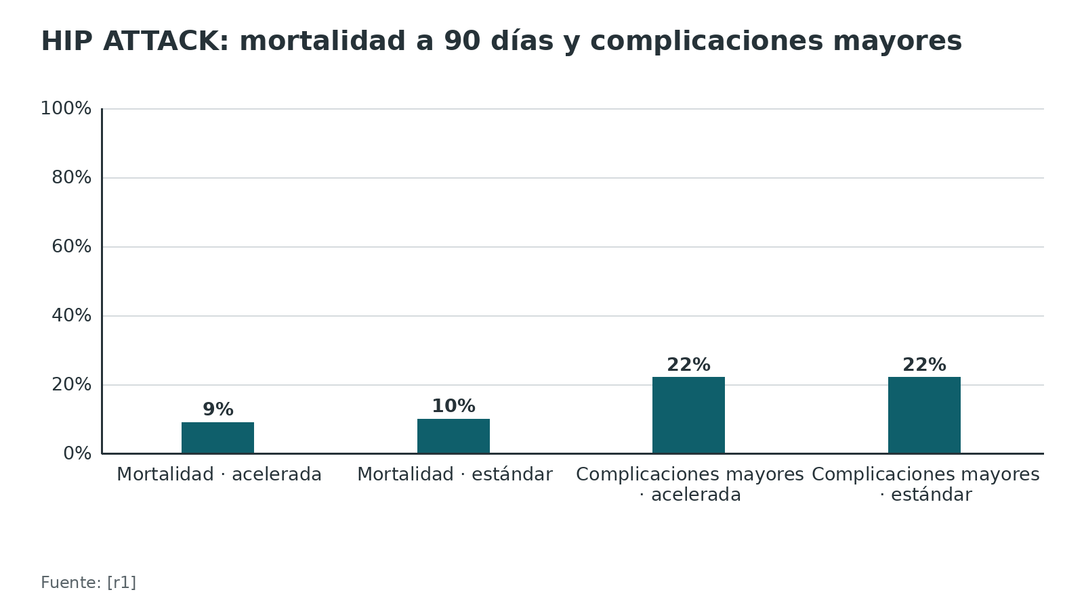
Figura 13. Ontario (cohorte emparejada): operar antes o después de 24 horas [r24]
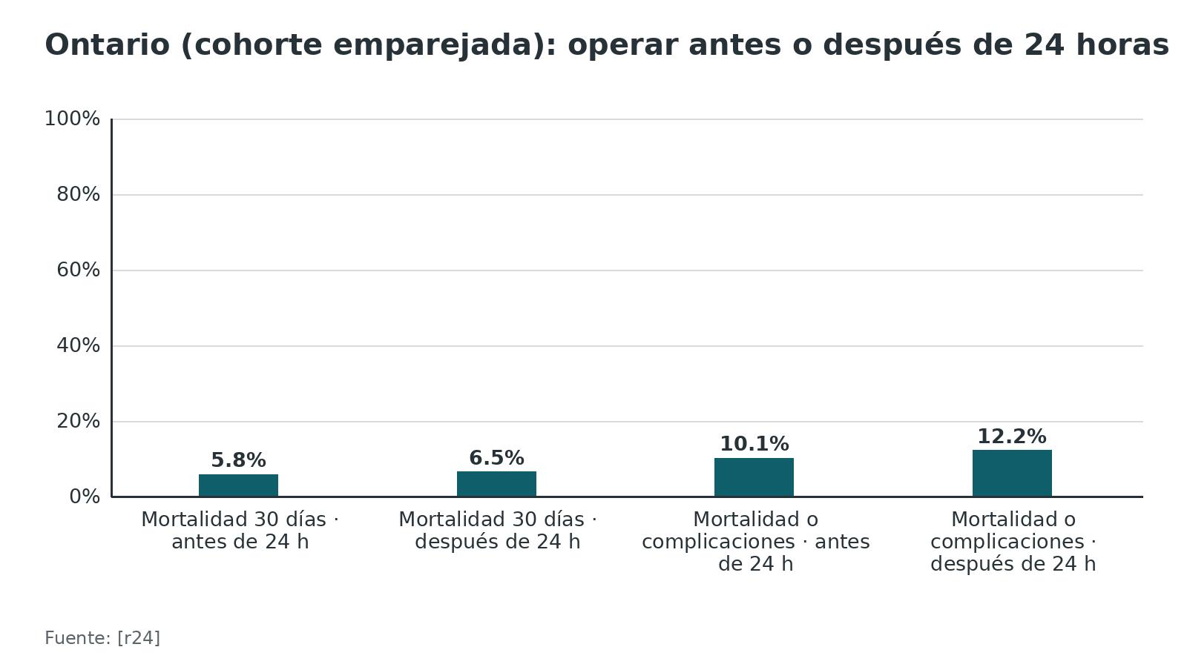
Referencias de este bloque
[r1] HIP ATTACK Investigators. Accelerated surgery versus standard care in hip fracture (HIP ATTACK): an international, randomised, controlled trial. Lancet. 2020;395(10225):698-708. doi:10.1016/S0140-6736(20)30058-1 PMID:32050090 (ECA · acceso resumen) https://doi.org/10.1016/S0140-6736(20)30058-1
[r24] Pincus D, Ravi B, Wasserstein D, Huang A, Paterson JM, Nathens AB, et al. Association Between Wait Time and 30-Day Mortality in Adults Undergoing Hip Fracture Surgery. JAMA. 2017;318(20):1994-2003. doi:10.1001/jama.2017.17606 PMID:29183076 (cohorte · acceso resumen) https://doi.org/10.1001/jama.2017.17606
[r25] Klestil T, Röder C, Stotter C, Winkler B, Nehrer S, Lutz M, et al. Impact of timing of surgery in elderly hip fracture patients: a systematic review and meta-analysis. Sci Rep. 2018;8(1):13933. doi:10.1038/s41598-018-32098-7 PMID:30224765 (RS-MA · acceso resumen) https://doi.org/10.1038/s41598-018-32098-7
[r28] Gao YS, Ai ZS, Zhu ZH, Yu XW, Zhang CQ. Injury-to-surgery interval does not affect postfracture osteonecrosis of the femoral head in young adults: a systematic review. Eur J Orthop Surg Traumatol. 2013;23(2):203-9. doi:10.1007/s00590-012-0948-5 PMID:23412453 (RS-MA · acceso resumen) https://doi.org/10.1007/s00590-012-0948-5
[r38] National Institute for Health and Care Excellence. Hip fracture: management (CG124). London: NICE; 2011 (actualizada el 6 de enero de 2023). Disponible en: https://www.nice.org.uk/guidance/cg124 (guia · acceso abierto) https://www.nice.org.uk/guidance/cg124/chapter/Recommendations
[r40] American Academy of Orthopaedic Surgeons. Management of Hip Fractures in Older Adults: Evidence-Based Clinical Practice Guideline. Adoptada el 3 de diciembre de 2021. Disponible en: https://www.aaos.org/hipfxcpg. Resumen publicado: Switzer JA, O'Connor MI. AAOS Management of Hip Fractures in Older Adults Evidence-based Clinical Practice Guideline. J Am Acad Orthop Surg. 2022;30(20):e1297-e1301. doi:10.5435/JAAOS-D-22-00273 PMID:36200818 (guia · acceso abierto) https://www.aaos.org/hipfxcpg

Perioperatorio: anestesia, tromboprofilaxis y ortogeriatría

Anestesia y analgesia
En REGAIN (1 600 pacientes de 50 años o más), el compuesto de muerte o incapacidad para caminar a los 60 días ocurrió en 18,5 % con anestesia espinal y en 18,0 % con general (RR 1,03; IC95% 0,84–1,27); el delirio apareció en 20,5 % y 19,7 %, respectivamente [r35]. La AAOS considera apropiadas ambas técnicas [r40] y NICE pide que sea la persona quien elija, una vez conversados riesgos y beneficios [r38]. La AAOS recomienda analgesia multimodal con bloqueo nervioso preoperatorio, y NICE advierte que el bloqueo no sustituye a la cirugía precoz [r40][r38].

Sangrado
La AAOS recomienda ácido tranexámico en fracturas de cadera (recomendación fuerte) y sugiere un umbral de transfusión no mayor de 8 g/dl en pacientes asintomáticos en el posoperatorio [r40].

Tromboprofilaxis
La AAOS recomienda usar profilaxis de tromboembolismo venoso en fractura de cadera [r40]. Para las fracturas por fragilidad de pelvis, cadera o fémur proximal, NICE propone un mes de profilaxis cuando el riesgo de trombosis supera al de sangrado: HBPM a partir de 6–12 horas tras la cirugía o fondaparinux a partir de 6 horas, siempre que el riesgo de sangrado sea bajo [r39]. Cuando la operación se posterga más allá del día siguiente al ingreso, NICE sugiere valorar profilaxis antes de operar (la última dosis de HBPM, al menos 12 h antes; la de fondaparinux, 24 h antes) y, si la profilaxis farmacológica está contraindicada, compresión neumática intermitente [r39]. La guía del ACCP de 2012 (9.ª edición, ya antigua) recomienda una entre varias opciones (HBPM, fondaparinux, heparina no fraccionada de dosis baja, antagonistas de vitamina K, aspirina, o compresión neumática) por mínimo 10 a 14 días, prefiere HBPM y sugiere extender hasta 35 días; los anticoagulantes orales directos que menciona no se recomiendan en cirugía de fractura de cadera [r42].
Aspirina. PREVENT CLOT (12 211 pacientes con fracturas de extremidades operadas o fractura de pelvis o acetábulo; edad media 44,6 años) mostró que aspirina no fue inferior a HBPM para muerte a 90 días (0,78 % frente a 0,73 %), con más trombosis venosa profunda con aspirina (2,51 % frente a 1,71 %) y embolia pulmonar igual (1,49 % en cada grupo) [r41]. Esa población es más joven y no es específica de fractura de cadera del anciano: no reemplaza la recomendación de la guía de su hospital.

Ortogeriatría
En el metaanálisis de 18 estudios (9 094 pacientes), el trabajo conjunto con ortogeriatría se asoció a menor mortalidad intrahospitalaria (RR 0,60; IC95% 0,43–0,84) y a largo plazo (RR 0,83; 0,74–0,94) [r36]. Otro metaanálisis, de 37 estudios (37 294 pacientes), halló 28 % menos mortalidad hospitalaria, 14 % menos mortalidad a 1 año y 19 % menos delirio, con 1,55 días menos de estancia, y sin evidencia suficiente para preferir un modelo sobre otro [r37]. NICE recomienda desde la admisión un programa formal con valoración ortogeriátrica, optimización rápida, metas de rehabilitación, revisión coordinada y enlace con salud mental, prevención de caídas y salud ósea [r38]. La AAOS recomienda programas interdisciplinarios (recomendación fuerte) [r40].
Tabla 8. Tromboprofilaxis tras fractura de cadera: qué dice cada fuente [r39] [r40] [r41] [r42]
Fuente | Recomendación o hallazgo
AAOS 2021 [r40] | Debe usarse profilaxis de tromboembolismo venoso (fuerte)
NICE NG89 [r39] | Un mes: HBPM desde 6–12 h tras cirugía o fondaparinux desde 6 h, si el riesgo de sangrado es bajo
ACCP 2012 [r42] | Una entre varias opciones, mínimo 10–14 días; HBPM preferida; extender hasta 35 días
PREVENT CLOT 2023 [r41] | Aspirina no inferior en mortalidad a 90 días (0,78 % frente a 0,73 %); más TVP (2,51 % frente a 1,71 %); edad media 44,6 años

Figura 14. Colaboración ortogeriátrica: riesgo relativo de mortalidad [r36]
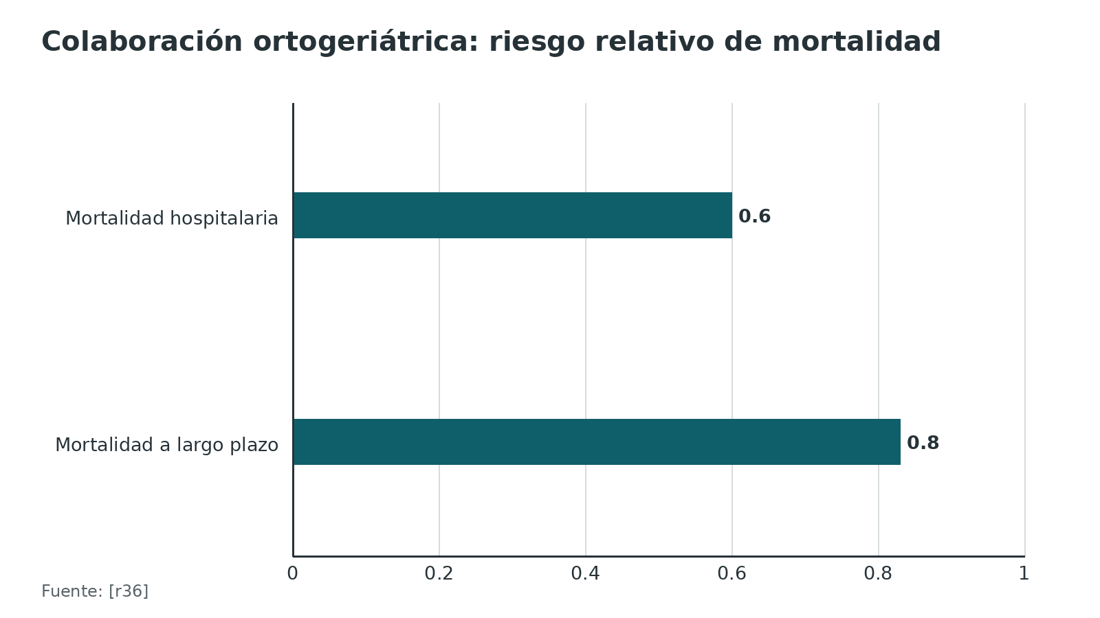
Referencias de este bloque
[r35] Neuman MD, Feng R, Carson JL, Gaskins LJ, Dillane D, Sessler DI, et al. Spinal Anesthesia or General Anesthesia for Hip Surgery in Older Adults. N Engl J Med. 2021;385(22):2025-2035. doi:10.1056/NEJMoa2113514 PMID:34623788 (ECA · acceso resumen) https://doi.org/10.1056/NEJMoa2113514
[r36] Grigoryan KV, Javedan H, Rudolph JL. Orthogeriatric care models and outcomes in hip fracture patients: a systematic review and meta-analysis. J Orthop Trauma. 2014;28(3):e49-55. doi:10.1097/BOT.0b013e3182a5a045 PMID:23912859 (RS-MA · acceso resumen) https://doi.org/10.1097/BOT.0b013e3182a5a045
[r37] Van Heghe A, Mordant G, Dupont J, Dejaeger M, Laurent MR, Gielen E. Effects of Orthogeriatric Care Models on Outcomes of Hip Fracture Patients: A Systematic Review and Meta-Analysis. Calcif Tissue Int. 2022;110(2):162-184. doi:10.1007/s00223-021-00913-5 PMID:34591127 (RS-MA · acceso resumen) https://doi.org/10.1007/s00223-021-00913-5
[r38] National Institute for Health and Care Excellence. Hip fracture: management (CG124). London: NICE; 2011 (actualizada el 6 de enero de 2023). Disponible en: https://www.nice.org.uk/guidance/cg124 (guia · acceso abierto) https://www.nice.org.uk/guidance/cg124/chapter/Recommendations
[r39] National Institute for Health and Care Excellence. Venous thromboembolism in over 16s: reducing the risk of hospital-acquired deep vein thrombosis or pulmonary embolism (NG89). London: NICE; 2018 (actualizada el 13 de agosto de 2019). Disponible en: https://www.nice.org.uk/guidance/ng89 (guia · acceso abierto) https://www.nice.org.uk/guidance/ng89/chapter/Recommendations
[r40] American Academy of Orthopaedic Surgeons. Management of Hip Fractures in Older Adults: Evidence-Based Clinical Practice Guideline. Adoptada el 3 de diciembre de 2021. Disponible en: https://www.aaos.org/hipfxcpg. Resumen publicado: Switzer JA, O'Connor MI. AAOS Management of Hip Fractures in Older Adults Evidence-based Clinical Practice Guideline. J Am Acad Orthop Surg. 2022;30(20):e1297-e1301. doi:10.5435/JAAOS-D-22-00273 PMID:36200818 (guia · acceso abierto) https://www.aaos.org/hipfxcpg
[r41] Major Extremity Trauma Research Consortium (METRC), O'Toole RV, Stein DM, O'Hara NN, Frey KP, Taylor TJ, et al. Aspirin or Low-Molecular-Weight Heparin for Thromboprophylaxis after a Fracture. N Engl J Med. 2023;388(3):203-213. doi:10.1056/NEJMoa2205973 PMID:36652352 (ECA · acceso resumen) https://doi.org/10.1056/NEJMoa2205973
[r42] Falck-Ytter Y, Francis CW, Johanson NA, Curley C, Dahl OE, Schulman S, et al. Prevention of VTE in orthopedic surgery patients: Antithrombotic Therapy and Prevention of Thrombosis, 9th ed: American College of Chest Physicians Evidence-Based Clinical Practice Guidelines. Chest. 2012;141(2 Suppl):e278S-e325S. doi:10.1378/chest.11-2404 PMID:22315265 (guia · acceso resumen) https://doi.org/10.1378/chest.11-2404

Técnica quirúrgica explicada para entender
Este bloque es apoyo de estudio: explica el porqué de cada paso. No sustituye al tutor ni al manual del implante. Todo paso sin estudio que lo respalde se rotula práctica habitual / opinión experta y no lleva cifra. NICE pide que consultores o personal senior supervisen a los residentes en estos procedimientos [r38].

A. Principio común: la reducción y el implante mandan
En FAITH, la calidad inaceptable de la implantación multiplicó por 2,70 el riesgo de revisión (IC95% 1,59–4,55) [r30]. En menores de 60 años, la mala reducción se asoció a reoperación mayor (regular: OR 7,03; mala: OR 47,6) [r51]. Para juzgar la reducción, la impresión global fue al menos tan fiable como cualquier índice, y los cirujanos de trauma fueron quienes más coincidieron [r13]. Abrir el foco no garantiza mejores resultados: la reducción abierta logró más reducciones excelentes (53,3 % frente a 16,9 %) pero no menos no unión ni necrosis [r51].

B. Fijación con tornillos canulados (no desplazada, o desplazada ya reducida en el joven)
1. Posición (práctica habitual): decúbito supino en mesa radiolúcida o de tracción, con el miembro sano apartado para que el arco en C vea AP y axial sin estorbos. Antes de lavarse, comprobar que ambas vistas se obtienen.
2. Reducción (práctica habitual): tracción longitudinal suave, ligera abducción y rotación interna, y confirmación en AP y axial. Si no se logra por vía cerrada, valorar abrir por un abordaje anterior para no aceptar una mala reducción; la evidencia actual no demuestra que abrir mejore el resultado, pero sí que la mala reducción empeora [r51].
3. Cómo saber que está bien: alineación en los dos planos, sin varo ni retroversión (práctica habitual); ningún índice superó a la impresión global, y los cirujanos de trauma fueron los que más coincidieron [r13]. Sin dato verificable de un valor numérico de ángulo aceptable en las fuentes abiertas revisadas.
4. Agujas guía: tres agujas paralelas, periféricas, en triángulo: una inferior por el calcar y dos superiores, anterior y posterior (práctica habitual). El estudio biomecánico de Wright usó tres tornillos periféricos y estos resistieron más torsión que el deslizante [r14].
5. Punto de entrada: la aguja inferior entra en la cortical lateral entre los bordes superior e inferior del trocánter menor. En una serie de 304 pacientes con 256 radiografías analizables, la fractura subtrocantérea fue de 0,78 % (2 casos) y no hubo ninguna con entrada en esa zona [r31]. Es una serie retrospectiva: el respaldo es débil.
6. Medir, perforar, roscar (práctica habitual): revisar en rotación del arco que ninguna punta perfore la cabeza; la punta debe quedar cerca del hueso subcondral sin penetrar la articulación; comprimir sin colapsar el foco.
7. Cierre y carga: lavado y cierre por planos (práctica habitual); en el adulto mayor, carga sin restricción [r38].

C. Tornillo deslizante con placa en trazo vertical o de la base del cuello (principios)
FAITH sugiere que fumadores y fracturas desplazadas o de la base del cuello podrían beneficiarse del deslizante [r2]; el piloto en jóvenes no halló diferencia [r50]; y en laboratorio los tres tornillos resistieron más torsión [r14]. No hay consenso. Práctica habitual / opinión experta: se añade un tornillo antirrotatorio superior para que la cabeza no gire sobre el eje del tornillo al deslizar.

D. Hemiartroplastia cementada (principios)
1. Posición y abordaje: decúbito lateral para el abordaje posterior (y, según la escuela, para el lateral directo) o supino para el anterior (práctica habitual). No hay abordaje superior demostrado: la Cochrane no halló diferencia de mortalidad entre lateral y posterior (RR 0,88) [r7], la AAOS no favorece ninguno [r40] y NICE (recomendación de 2011) sugiere considerar el anterolateral en vez del posterior [r38].
2. Cápsula y rotadores (práctica habitual): en abordaje posterior se reparan cápsula y rotadores para reducir la luxación.
3. Extraer la cabeza y medirla (práctica habitual): el diámetro de la cabeza extraída orienta el tamaño de la cabeza protésica.
4. Preparar el canal con raspado y rimado evitando perforar o fracturar el fémur: la fractura periprotésica fue 0,5 % con tallo cementado y 2,1 % con no cementado [r4].
5. Cementar: lavar y secar el canal, usar restrictor, presurizar e insertar el tallo despacio (práctica habitual). Avisar al anestesiólogo antes de cementar: hubo un incidente de muerte o daño grave por cada 2 900 hemiartroplastias por fractura de cuello [r52]. NICE remite a una guía de seguridad de las sociedades de anestesia, ortopedia y geriatría del Reino Unido [r38].
6. Probar longitud, desplazamiento lateral y estabilidad en flexión con rotación interna (práctica habitual).
7. Cerrar y movilizar al día siguiente [r38].

E. Artroplastia total (principios)
Se considera en quien caminaba solo fuera de casa, con bastón como máximo, sin comorbilidad que la contraindique y con expectativa de independencia más allá de 2 años [r38]. Tiene más luxación que la hemi (RR 1,96) [r5]; la doble movilidad redujo la luxación en metaanálisis de estudios en su mayoría observacionales [r34][r53]. La elección de abordaje depende de la escuela y del cirujano (opinión experta).

F. Errores típicos del residente
- Aceptar una mala reducción porque «ya está dormido»: es el error más caro [r30][r51].
- Entrada del tornillo inferior fuera de la zona entre los bordes superior e inferior del trocánter menor: las 2 fracturas subtrocantéreas de la serie ocurrieron fuera de esa zona; el respaldo es retrospectivo [r31].
- Tornillos no paralelos o no periféricos [r14].
- Penetración articular no vista por mirar un solo plano (práctica habitual).
- Cementar sin avisar al anestesiólogo [r52].
- Indicar carga parcial a un anciano: solo 1 de 16 pacientes de 75 años o más pudo cumplirla, y por poco tiempo [r43].
- Clasificar con Pauwels y creer que predice: kappa 0,19 en un estudio [r11].
Tabla 9. Qué respaldo tiene cada paso técnico [r4] [r7] [r13] [r14] [r30] [r31] [r38] [r40] [r51]
Paso o principio | Respaldo | Rótulo
Reducción de calidad antes de fijar | Mala reducción: OR 47,6 de reoperación mayor [r51]; implantación inaceptable HR 2,70 [r30] | Estudio observacional
Valorar la reducción por impresión global | ICC 0,49, no superada por ningún índice [r13] | Estudio de fiabilidad
Tres tornillos periféricos | Más torsión que el deslizante en hueso sintético [r14] | Laboratorio
Entrada entre bordes del trocánter menor | Sin subtrocantéreas en esa zona; global 0,78 % [r31] | Serie retrospectiva
Tallo cementado en hemiartroplastia | Periprotésica 0,5 % frente a 2,1 % [r4]; recomendado por NICE y AAOS [r38][r40] | ECA y guías
Elegir un abordaje concreto | Sin diferencia clara en mortalidad (RR 0,88) [r7] | Revisión Cochrane
Posición, maniobra de reducción, reparación capsular | Sin estudio que la respalde en las fuentes revisadas | Práctica habitual / opinión experta

Figura 15. FAITH: factores asociados a revisión quirúrgica (razón de riesgo) [r30]
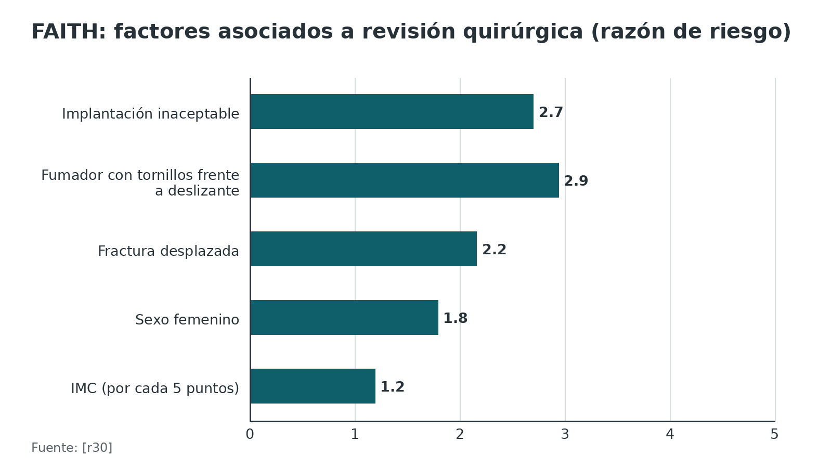
Figura 16. Menores de 60 años: tasa de reducción excelente según el tipo de reducción [r51]
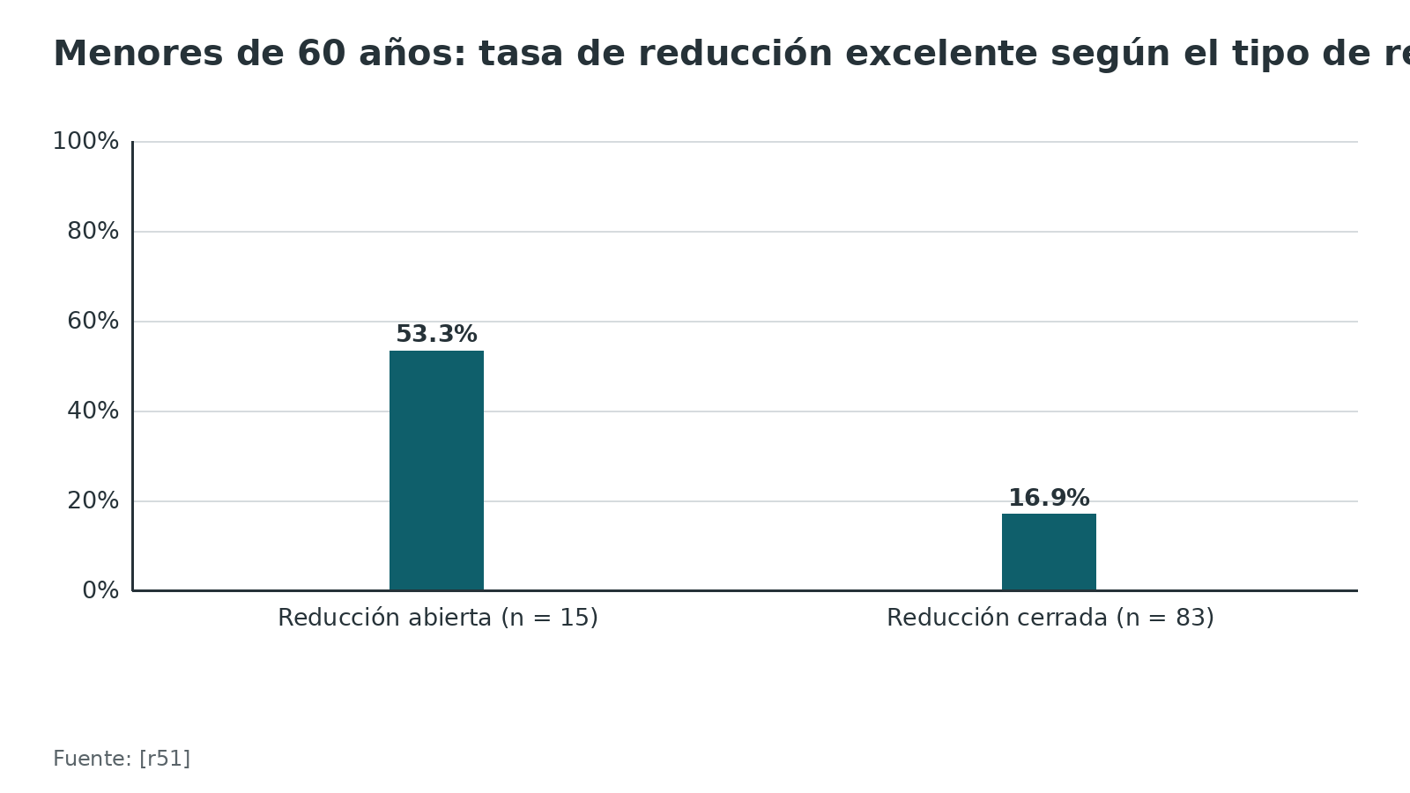
Referencias de este bloque
[r2] Fixation using Alternative Implants for the Treatment of Hip fractures (FAITH) Investigators. Fracture fixation in the operative management of hip fractures (FAITH): an international, multicentre, randomised controlled trial. Lancet. 2017;389(10078):1519-1527. doi:10.1016/S0140-6736(17)30066-1 PMID:28262269 (ECA · acceso resumen) https://doi.org/10.1016/S0140-6736(17)30066-1
[r4] Fernandez MA, Achten J, Parsons N, Griffin XL, Png ME, Gould J, et al. Cemented or Uncemented Hemiarthroplasty for Intracapsular Hip Fracture. N Engl J Med. 2022;386(6):521-530. doi:10.1056/NEJMoa2108337 PMID:35139272 (ECA · acceso resumen) https://doi.org/10.1056/NEJMoa2108337
[r5] Lewis SR, Macey R, Parker MJ, Cook JA, Griffin XL. Arthroplasties for hip fracture in adults. Cochrane Database Syst Rev. 2022;2(2):CD013410. doi:10.1002/14651858.CD013410.pub2 PMID:35156194 (RS-MA · acceso resumen) https://doi.org/10.1002/14651858.CD013410.pub2
[r7] Morrell AT, Lindsay SE, Schabel K, Parker MJ, Griffin XL. Surgical approaches for inserting hemiarthroplasty of the hip in people with hip fractures. Cochrane Database Syst Rev. 2025;6(6):CD016031. doi:10.1002/14651858.CD016031 PMID:40511667 (RS-MA · acceso resumen) https://doi.org/10.1002/14651858.CD016031
[r11] Gašpar D, Crnković T, Durović D, Podsednik D, Slišurić F. AO group, AO subgroup, Garden and Pauwels classification systems of femoral neck fractures: are they reliable and reproducible?. Med Glas (Zenica). 2012;9(2):243-7. PMID:22926358 (serie · acceso resumen) https://pubmed.ncbi.nlm.nih.gov/22926358/
[r13] Karanicolas PJ, Bhandari M, Walter SD, Heels-Ansdell D, Sanders D, Schemitsch E, et al. Interobserver reliability of classification systems to rate the quality of femoral neck fracture reduction. J Orthop Trauma. 2009;23(6):408-12. doi:10.1097/BOT.0b013e31815ea017 PMID:19550226 (serie · acceso resumen) https://doi.org/10.1097/BOT.0b013e31815ea017
[r14] Wright DJ, Bui CN, Ihn HE, McGarry MH, Lee TQ, Scolaro JA. Posterior Inferior Comminution Significantly Influences Torque to Failure in Vertically Oriented Femoral Neck Fractures: A Biomechanical Study. J Orthop Trauma. 2020;34(12):644-649. doi:10.1097/BOT.0000000000001846 PMID:32467487 (serie · acceso resumen) https://doi.org/10.1097/BOT.0000000000001846
[r30] Sprague S, Schemitsch EH, Swiontkowski M, Della Rocca GJ, Jeray KJ, Liew S, et al. Factors Associated With Revision Surgery After Internal Fixation of Hip Fractures. J Orthop Trauma. 2018;32(5):223-230. doi:10.1097/BOT.0000000000001162 PMID:29677091 (cohorte · acceso resumen) https://doi.org/10.1097/BOT.0000000000001162
[r31] Hickey B, Jones HM, Jones S. Is distal screw entry point associated with subtrochanteric fracture after intracapsular hip fracture fixation?. ANZ J Surg. 2014;84(4):245-8. doi:10.1111/ans.12498 PMID:24812708 (serie · acceso resumen) https://doi.org/10.1111/ans.12498
[r34] You D, Sepehri A, Kooner S, Krzyzaniak H, Johal H, Duffy P, et al. Outcomes of total hip arthroplasty using dual mobility components in patients with a femoral neck fracture. Bone Joint J. 2020;102-B(7):811-821. doi:10.1302/0301-620X.102B7.BJJ-2019-1486.R1 PMID:32600134 (RS-MA · acceso resumen) https://doi.org/10.1302/0301-620X.102B7.BJJ-2019-1486.R1
[r38] National Institute for Health and Care Excellence. Hip fracture: management (CG124). London: NICE; 2011 (actualizada el 6 de enero de 2023). Disponible en: https://www.nice.org.uk/guidance/cg124 (guia · acceso abierto) https://www.nice.org.uk/guidance/cg124/chapter/Recommendations
[r40] American Academy of Orthopaedic Surgeons. Management of Hip Fractures in Older Adults: Evidence-Based Clinical Practice Guideline. Adoptada el 3 de diciembre de 2021. Disponible en: https://www.aaos.org/hipfxcpg. Resumen publicado: Switzer JA, O'Connor MI. AAOS Management of Hip Fractures in Older Adults Evidence-based Clinical Practice Guideline. J Am Acad Orthop Surg. 2022;30(20):e1297-e1301. doi:10.5435/JAAOS-D-22-00273 PMID:36200818 (guia · acceso abierto) https://www.aaos.org/hipfxcpg
[r43] Kammerlander C, Pfeufer D, Lisitano LA, Mehaffey S, Böcker W, Neuerburg C. Inability of Older Adult Patients with Hip Fracture to Maintain Postoperative Weight-Bearing Restrictions. J Bone Joint Surg Am. 2018;100(11):936-941. doi:10.2106/JBJS.17.01222 PMID:29870444 (serie · acceso resumen) https://doi.org/10.2106/JBJS.17.01222
[r50] Slobogean GP, Sprague S, Bzovsky S, Scott T, Thabane L, Heels-Ansdell D, et al. Fixation Using Alternative Implants for the Treatment of Hip Fractures (FAITH-2): The Clinical Outcomes of a Multicenter 2 × 2 Factorial Randomized Controlled Pilot Trial in Young Femoral Neck Fracture Patients. J Orthop Trauma. 2020;34(10):524-532. doi:10.1097/BOT.0000000000001773 PMID:32732587 (ECA · acceso resumen) https://doi.org/10.1097/BOT.0000000000001773
[r51] Chi JE, Liu CH, Lo YH, Lai CY, Chen IJ, Yu YH. Superior reduction quality without improved outcomes: open versus closed reduction for displaced femoral neck fractures in adults under 60 years. Arch Orthop Trauma Surg. 2026;146(1):336. doi:10.1007/s00402-026-06475-1 PMID:42747591 (cohorte · acceso resumen) https://doi.org/10.1007/s00402-026-06475-1
[r52] Rutter PD, Panesar SS, Darzi A, Donaldson LJ. What is the risk of death or severe harm due to bone cement implantation syndrome among patients undergoing hip hemiarthroplasty for fractured neck of femur? A patient safety surveillance study. BMJ Open. 2014;4(6):e004853. doi:10.1136/bmjopen-2014-004853 PMID:24924418 (serie · acceso resumen) https://doi.org/10.1136/bmjopen-2014-004853
[r53] Cha YH, Yoo JI, Kim JT, Park CH, Ahn YS, Choy WS, et al. Dual mobility total hip arthroplasty in the treatment of femoral neck fractures. Bone Joint J. 2020;102-B(11):1457-1466. doi:10.1302/0301-620X.102B11.BJJ-2020-0610.R2 PMID:33135437 (RS-MA · acceso resumen) https://doi.org/10.1302/0301-620X.102B11.BJJ-2020-0610.R2

Complicaciones
Adulto joven tras fijación. En el metaanálisis de 41 estudios (1 558 fracturas), las tasas agrupadas fueron 18,0 % de reoperación, 14,3 % de necrosis avascular, 9,3 % de no unión, 7,1 % de malunión, 9,7 % de fallo del implante y 5,1 % de infección del sitio quirúrgico; las fracturas desplazadas reoperaron, desarrollaron necrosis y no consolidaron con más frecuencia [r27]. En 565 fracturas desplazadas de adultos menores de 60 años, la necrosis fue 10 %, 10 %, 20 % y 27 % por década (menores de 30, los 30, los 40 y los 50) [r29].
Adulto mayor con fijación. En FAITH, la necrosis avascular fue 9 % con deslizante y 5 % con tornillos; la reintervención a 24 meses, 20 % y 22 % [r2]. En la red Cochrane, los tornillos tuvieron un RR de 5,04 de reoperación frente a la hemiartroplastia cementada [r6].
Artroplastia. La luxación fue 4,7 % con total y 2,4 % con hemi en HEALTH [r3]; la Cochrane estimó un RR de 1,96 para la total [r5]. La doble movilidad redujo la luxación (OR 0,26 frente a total; 0,27 frente a hemi) [r34], con 4 % acumulado en un metaanálisis de estudios en su mayoría observacionales [r53]. La fractura periprotésica fue 0,5 % con cemento y 2,1 % sin cemento [r4]. El cemento aumentó el riesgo de embolia pulmonar (RR 3,56) en la Cochrane [r5]. El síndrome de implantación de cemento causó un incidente de muerte o daño grave por cada 2 900 hemiartroplastias por fractura de cuello en Inglaterra y Gales [r52]. Comparada con fijación, la artroplastia aumentó el riesgo de infección (RR 1,81) [r32].
Fijación con tornillos. Fractura subtrocantérea posterior: 0,78 % (2 de 256 pacientes con radiografía analizable, en una serie de 304) [r31].
Delirio. Cerca de 20 % en REGAIN con ambos tipos de anestesia (20,5 % y 19,7 %) [r35]; la ortogeriatría se asoció a 19 % menos delirio [r37].
Tabla 10. Tasas de complicaciones según el contexto [r2] [r3] [r4] [r27] [r31]
Complicación | Contexto | Tasa o medida | Fuente
Reoperación | Joven, tras fijación | 18,0 % [r27] | Metaanálisis, 41 estudios
Necrosis avascular | Joven, tras fijación | 14,3 % [r27] | Metaanálisis, 41 estudios
No unión | Joven, tras fijación | 9,3 % [r27] | Metaanálisis, 41 estudios
Necrosis avascular | ≥50 años, deslizante o tornillos | 9 % y 5 % [r2] | ECA FAITH
Luxación | Total frente a hemi | 4,7 % frente a 2,4 % [r3] | ECA HEALTH
Fractura periprotésica | Cementada frente a no cementada | 0,5 % frente a 2,1 % [r4] | ECA WHiTE 5
Subtrocantérea | Tornillos canulados | 0,78 % [r31] | Serie retrospectiva, 256 radiografías analizables

Figura 17. Adulto joven tras fijación: complicaciones agrupadas [r27]
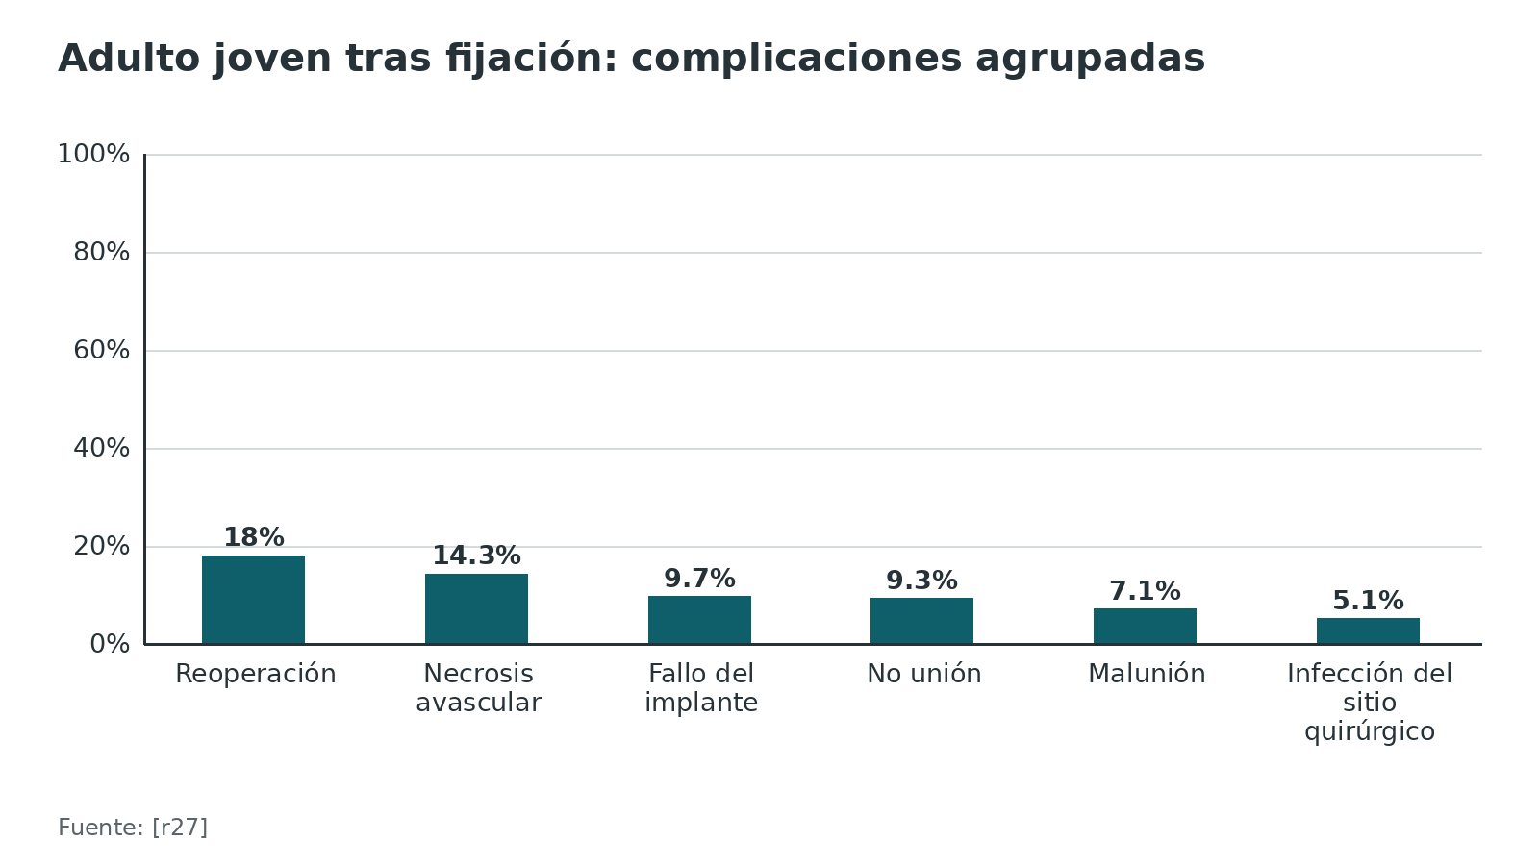
Figura 18. Fracturas desplazadas de 18 a 59 años: fracaso del tratamiento (valor) y necrosis (valor2) por década de vida [r29]
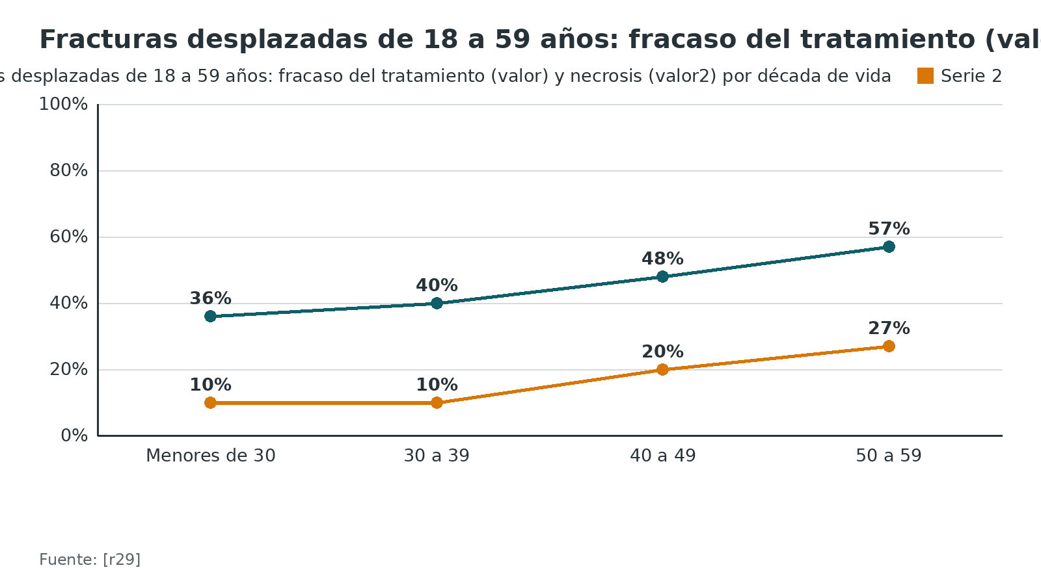
Referencias de este bloque
[r2] Fixation using Alternative Implants for the Treatment of Hip fractures (FAITH) Investigators. Fracture fixation in the operative management of hip fractures (FAITH): an international, multicentre, randomised controlled trial. Lancet. 2017;389(10078):1519-1527. doi:10.1016/S0140-6736(17)30066-1 PMID:28262269 (ECA · acceso resumen) https://doi.org/10.1016/S0140-6736(17)30066-1
[r3] HEALTH Investigators, Bhandari M, Einhorn TA, Guyatt G, Schemitsch EH, Zura RD, et al. Total Hip Arthroplasty or Hemiarthroplasty for Hip Fracture. N Engl J Med. 2019;381(23):2199-2208. doi:10.1056/NEJMoa1906190 PMID:31557429 (ECA · acceso resumen) https://doi.org/10.1056/NEJMoa1906190
[r4] Fernandez MA, Achten J, Parsons N, Griffin XL, Png ME, Gould J, et al. Cemented or Uncemented Hemiarthroplasty for Intracapsular Hip Fracture. N Engl J Med. 2022;386(6):521-530. doi:10.1056/NEJMoa2108337 PMID:35139272 (ECA · acceso resumen) https://doi.org/10.1056/NEJMoa2108337
[r5] Lewis SR, Macey R, Parker MJ, Cook JA, Griffin XL. Arthroplasties for hip fracture in adults. Cochrane Database Syst Rev. 2022;2(2):CD013410. doi:10.1002/14651858.CD013410.pub2 PMID:35156194 (RS-MA · acceso resumen) https://doi.org/10.1002/14651858.CD013410.pub2
[r6] Lewis SR, Macey R, Stokes J, Cook JA, Eardley WG, Griffin XL. Surgical interventions for treating intracapsular hip fractures in older adults: a network meta-analysis. Cochrane Database Syst Rev. 2022;2(2):CD013404. doi:10.1002/14651858.CD013404.pub2 PMID:35156192 (RS-MA · acceso resumen) https://doi.org/10.1002/14651858.CD013404.pub2
[r27] Slobogean GP, Sprague SA, Scott T, Bhandari M. Complications following young femoral neck fractures. Injury. 2015;46(3):484-91. doi:10.1016/j.injury.2014.10.010 PMID:25480307 (RS-MA · acceso resumen) https://doi.org/10.1016/j.injury.2014.10.010
[r29] Collinge CA, Giga K, Roser T, Lebus GF, Beltran MJ, Crist B, et al. Treatment Failure After Repair of Displaced Femoral Neck Fractures in Patients Compared by "Decade of Life": An Analysis of 565 Cases in Adults Less Than 60 years of Age. J Orthop Trauma. 2024;38(8):418-425. doi:10.1097/BOT.0000000000002840 PMID:39007657 (cohorte · acceso resumen) https://doi.org/10.1097/BOT.0000000000002840
[r31] Hickey B, Jones HM, Jones S. Is distal screw entry point associated with subtrochanteric fracture after intracapsular hip fracture fixation?. ANZ J Surg. 2014;84(4):245-8. doi:10.1111/ans.12498 PMID:24812708 (serie · acceso resumen) https://doi.org/10.1111/ans.12498
[r32] Bhandari M, Devereaux PJ, Swiontkowski MF, Tornetta P, Obremskey W, Koval KJ, et al. Internal fixation compared with arthroplasty for displaced fractures of the femoral neck. A meta-analysis. J Bone Joint Surg Am. 2003;85(9):1673-81. doi:10.2106/00004623-200309000-00004 PMID:12954824 (RS-MA · acceso resumen) https://doi.org/10.2106/00004623-200309000-00004
[r34] You D, Sepehri A, Kooner S, Krzyzaniak H, Johal H, Duffy P, et al. Outcomes of total hip arthroplasty using dual mobility components in patients with a femoral neck fracture. Bone Joint J. 2020;102-B(7):811-821. doi:10.1302/0301-620X.102B7.BJJ-2019-1486.R1 PMID:32600134 (RS-MA · acceso resumen) https://doi.org/10.1302/0301-620X.102B7.BJJ-2019-1486.R1
[r35] Neuman MD, Feng R, Carson JL, Gaskins LJ, Dillane D, Sessler DI, et al. Spinal Anesthesia or General Anesthesia for Hip Surgery in Older Adults. N Engl J Med. 2021;385(22):2025-2035. doi:10.1056/NEJMoa2113514 PMID:34623788 (ECA · acceso resumen) https://doi.org/10.1056/NEJMoa2113514
[r37] Van Heghe A, Mordant G, Dupont J, Dejaeger M, Laurent MR, Gielen E. Effects of Orthogeriatric Care Models on Outcomes of Hip Fracture Patients: A Systematic Review and Meta-Analysis. Calcif Tissue Int. 2022;110(2):162-184. doi:10.1007/s00223-021-00913-5 PMID:34591127 (RS-MA · acceso resumen) https://doi.org/10.1007/s00223-021-00913-5
[r52] Rutter PD, Panesar SS, Darzi A, Donaldson LJ. What is the risk of death or severe harm due to bone cement implantation syndrome among patients undergoing hip hemiarthroplasty for fractured neck of femur? A patient safety surveillance study. BMJ Open. 2014;4(6):e004853. doi:10.1136/bmjopen-2014-004853 PMID:24924418 (serie · acceso resumen) https://doi.org/10.1136/bmjopen-2014-004853
[r53] Cha YH, Yoo JI, Kim JT, Park CH, Ahn YS, Choy WS, et al. Dual mobility total hip arthroplasty in the treatment of femoral neck fractures. Bone Joint J. 2020;102-B(11):1457-1466. doi:10.1302/0301-620X.102B11.BJJ-2020-0610.R2 PMID:33135437 (RS-MA · acceso resumen) https://doi.org/10.1302/0301-620X.102B11.BJJ-2020-0610.R2

Pronóstico
Mortalidad relativa. Frente a controles de la misma edad y sexo, el riesgo de morir en los primeros 3 meses tras una fractura de cadera fue 5,75 veces mayor en mujeres (IC95% 4,94–6,67) y 7,95 veces mayor en hombres (6,13–10,30); con el tiempo ese exceso se atenúa, pero no desaparece [r26]. A los 80 años, el exceso de mortalidad anual en mujeres blancas fue de 8 %, 11 %, 18 % y 22 % al cumplirse 1, 2, 5 y 10 años de la lesión; en hombres, de 18 %, 22 %, 26 % y 20 % [r26].
Mortalidad absoluta. A 30 días fue 7,0 % en 42 230 pacientes de Ontario [r24]; a 90 días, 9 % y 10 % en HIP ATTACK [r1]; a 12 meses, 23,5 % en el grupo de referencia de la red Cochrane [r6], y 23,9 % y 27,8 % con tallo cementado y no cementado en WHiTE 5, diferencia no significativa (OR 0,80; IC95% 0,62–1,05) [r4]. A 1 año, entre 14,4 % (Singapur) y 28,3 % (Reino Unido) en 19 países y regiones [r47]. En HEALTH, la mortalidad a 24 meses fue 14,3 % con total y 13,1 % con hemi [r3].
Sin operar. En pacientes frágiles manejados sin cirugía, la mortalidad agrupada fue 36 % a 30 días, 46 % a 6 meses y 60 % al año, y solo 9,6 % podía movilizarse a los 6 meses [r45].
Función. En REGAIN, a 60 días 15,2 % con espinal y 14,4 % con general no caminaban de forma independiente [r35]. En WHiTE 5, el EQ-5D a 4 meses fue 0,371 con cemento y 0,315 sin cemento, en una escala cuyo máximo es 1 [r4]. En HEALTH, la función favoreció modestamente a la total, con una diferencia considerada clínicamente poco importante [r3].
Factores que cambian el pronóstico de la fijación. Fractura desplazada (HR 2,16), mala calidad de implantación (HR 2,70) y sexo femenino (HR 1,79) se asociaron a revisión [r30]; en jóvenes, el fracaso aumentó con cada década de edad [r29].
Tabla 11. Mortalidad tras fractura de cadera en las fuentes revisadas [r1] [r3] [r4] [r6] [r24] [r45] [r47]
Horizonte | Dato | Fuente
30 días | 7,0 % (cohorte de 42 230) | Pincus 2017 [r24]
90 días | 9 % y 10 % (acelerada y estándar) | HIP ATTACK [r1]
12 meses | 23,5 % (referencia de la red Cochrane) | Cochrane 2022 [r6]
12 meses | 23,9 % cementada; 27,8 % no cementada (diferencia no significativa) | WHiTE 5 [r4]
1 año (19 países y regiones) | 14,4 % a 28,3 % | Sing 2023 [r47]
24 meses | 14,3 % total; 13,1 % hemi | HEALTH [r3]
Sin cirugía, 1 año | 60 % | Loggers 2020 [r45]

Figura 19. Mortalidad anual excesiva a los 80 años: mujeres (valor) y hombres (valor2) [r26]
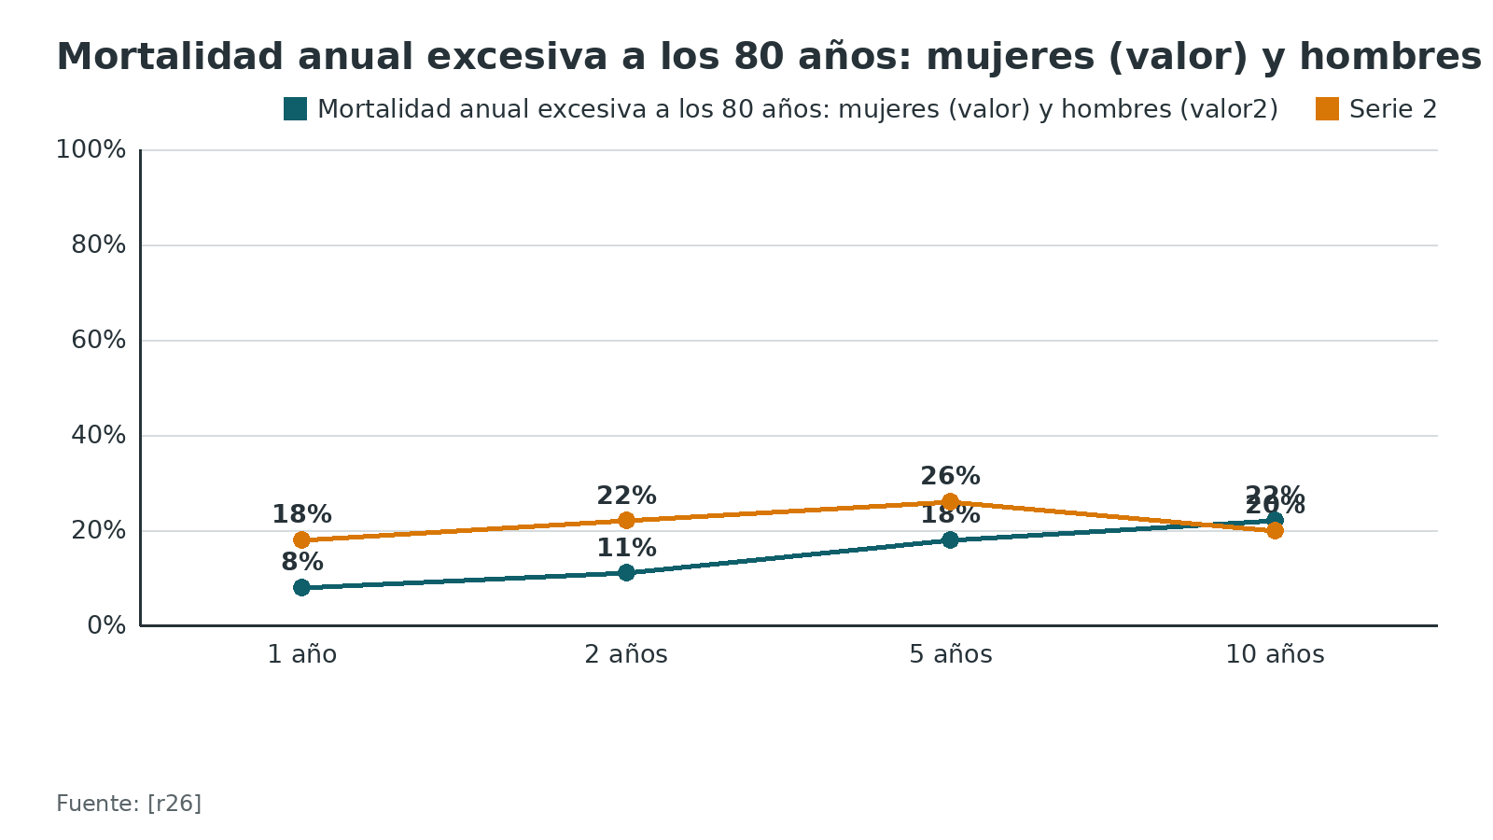
Figura 20. Manejo no operatorio en frágiles: mortalidad agrupada [r45]
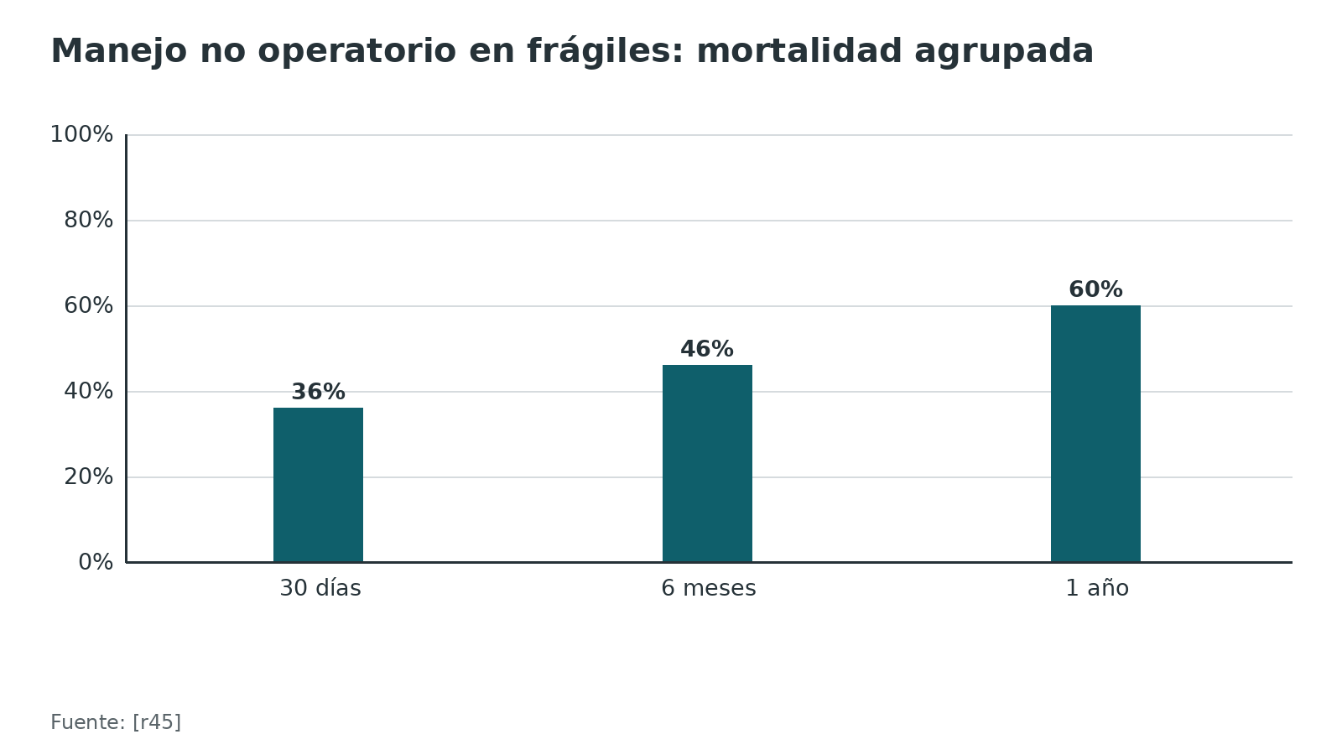
Referencias de este bloque
[r1] HIP ATTACK Investigators. Accelerated surgery versus standard care in hip fracture (HIP ATTACK): an international, randomised, controlled trial. Lancet. 2020;395(10225):698-708. doi:10.1016/S0140-6736(20)30058-1 PMID:32050090 (ECA · acceso resumen) https://doi.org/10.1016/S0140-6736(20)30058-1
[r3] HEALTH Investigators, Bhandari M, Einhorn TA, Guyatt G, Schemitsch EH, Zura RD, et al. Total Hip Arthroplasty or Hemiarthroplasty for Hip Fracture. N Engl J Med. 2019;381(23):2199-2208. doi:10.1056/NEJMoa1906190 PMID:31557429 (ECA · acceso resumen) https://doi.org/10.1056/NEJMoa1906190
[r4] Fernandez MA, Achten J, Parsons N, Griffin XL, Png ME, Gould J, et al. Cemented or Uncemented Hemiarthroplasty for Intracapsular Hip Fracture. N Engl J Med. 2022;386(6):521-530. doi:10.1056/NEJMoa2108337 PMID:35139272 (ECA · acceso resumen) https://doi.org/10.1056/NEJMoa2108337
[r6] Lewis SR, Macey R, Stokes J, Cook JA, Eardley WG, Griffin XL. Surgical interventions for treating intracapsular hip fractures in older adults: a network meta-analysis. Cochrane Database Syst Rev. 2022;2(2):CD013404. doi:10.1002/14651858.CD013404.pub2 PMID:35156192 (RS-MA · acceso resumen) https://doi.org/10.1002/14651858.CD013404.pub2
[r24] Pincus D, Ravi B, Wasserstein D, Huang A, Paterson JM, Nathens AB, et al. Association Between Wait Time and 30-Day Mortality in Adults Undergoing Hip Fracture Surgery. JAMA. 2017;318(20):1994-2003. doi:10.1001/jama.2017.17606 PMID:29183076 (cohorte · acceso resumen) https://doi.org/10.1001/jama.2017.17606
[r26] Haentjens P, Magaziner J, Colón-Emeric CS, Vanderschueren D, Milisen K, Velkeniers B, et al. Meta-analysis: excess mortality after hip fracture among older women and men. Ann Intern Med. 2010;152(6):380-90. doi:10.7326/0003-4819-152-6-201003160-00008 PMID:20231569 (RS-MA · acceso resumen) https://doi.org/10.7326/0003-4819-152-6-201003160-00008
[r29] Collinge CA, Giga K, Roser T, Lebus GF, Beltran MJ, Crist B, et al. Treatment Failure After Repair of Displaced Femoral Neck Fractures in Patients Compared by "Decade of Life": An Analysis of 565 Cases in Adults Less Than 60 years of Age. J Orthop Trauma. 2024;38(8):418-425. doi:10.1097/BOT.0000000000002840 PMID:39007657 (cohorte · acceso resumen) https://doi.org/10.1097/BOT.0000000000002840
[r30] Sprague S, Schemitsch EH, Swiontkowski M, Della Rocca GJ, Jeray KJ, Liew S, et al. Factors Associated With Revision Surgery After Internal Fixation of Hip Fractures. J Orthop Trauma. 2018;32(5):223-230. doi:10.1097/BOT.0000000000001162 PMID:29677091 (cohorte · acceso resumen) https://doi.org/10.1097/BOT.0000000000001162
[r35] Neuman MD, Feng R, Carson JL, Gaskins LJ, Dillane D, Sessler DI, et al. Spinal Anesthesia or General Anesthesia for Hip Surgery in Older Adults. N Engl J Med. 2021;385(22):2025-2035. doi:10.1056/NEJMoa2113514 PMID:34623788 (ECA · acceso resumen) https://doi.org/10.1056/NEJMoa2113514
[r45] Loggers SAI, Van Lieshout EMM, Joosse P, Verhofstad MHJ, Willems HC. Prognosis of nonoperative treatment in elderly patients with a hip fracture: A systematic review and meta-analysis. Injury. 2020;51(11):2407-2413. doi:10.1016/j.injury.2020.08.027 PMID:32907702 (RS-MA · acceso resumen) https://doi.org/10.1016/j.injury.2020.08.027
[r47] Sing CW, Lin TC, Bartholomew S, Bell JS, Bennett C, Beyene K, et al. Global Epidemiology of Hip Fractures: Secular Trends in Incidence Rate, Post-Fracture Treatment, and All-Cause Mortality. J Bone Miner Res. 2023;38(8):1064-1075. doi:10.1002/jbmr.4821 PMID:37118993 (cohorte · acceso resumen) https://doi.org/10.1002/jbmr.4821

Rehabilitación y carga
Adulto mayor. NICE plantea operar de modo que el paciente pueda apoyar el miembro sin restricción desde el posoperatorio inmediato, con valoración de fisioterapia y movilización a partir del día siguiente, como mínimo una vez al día [r38]. Para la AAOS, apoyar todo el peso de inmediato, según tolerancia, es una opción posible (opción limitada, evidencia baja) [r40].
Por qué no funciona la carga parcial. En un estudio con sensor en la plantilla, 69 % de 16 pacientes de 75 años o más sobrepasó en más del doble la carga indicada (20 kg); solo uno la respetó, y durante poco tiempo, mientras que 89 % de los jóvenes con fractura de tobillo mantuvo la carga indicada [r43]. Un metaanálisis de 10 estudios (5 806 pacientes; 1 929 con fractura de cuello, 3 694 extracapsulares) asoció la carga sin restricción con menor mortalidad a largo plazo (RR 0,67; IC95% 0,51–0,88), con certeza baja y casi todos los estudios observacionales [r44].
Programa. NICE incluye en el programa de fractura de cadera metas de rehabilitación, alta temprana apoyada si el paciente está estable y puede moverse, y enlace con prevención de caídas y salud ósea [r38]. La salud ósea es una oportunidad que se pierde: en 19 países y regiones, entre 11,5 % y 50,3 % recibía tratamiento antiosteoporótico en el primer año [r47].
Adulto joven tras fijación. Opinión experta / práctica habitual: muchos cirujanos restringen la carga durante semanas para proteger la fijación. No hallamos un ensayo comparativo en jóvenes en las fuentes abiertas revisadas: sin dato verificable. Decidir con el tutor y según la calidad de reducción y fijación obtenidas.
Figura 21. Carga parcial indicada: quién la respeta [r43]
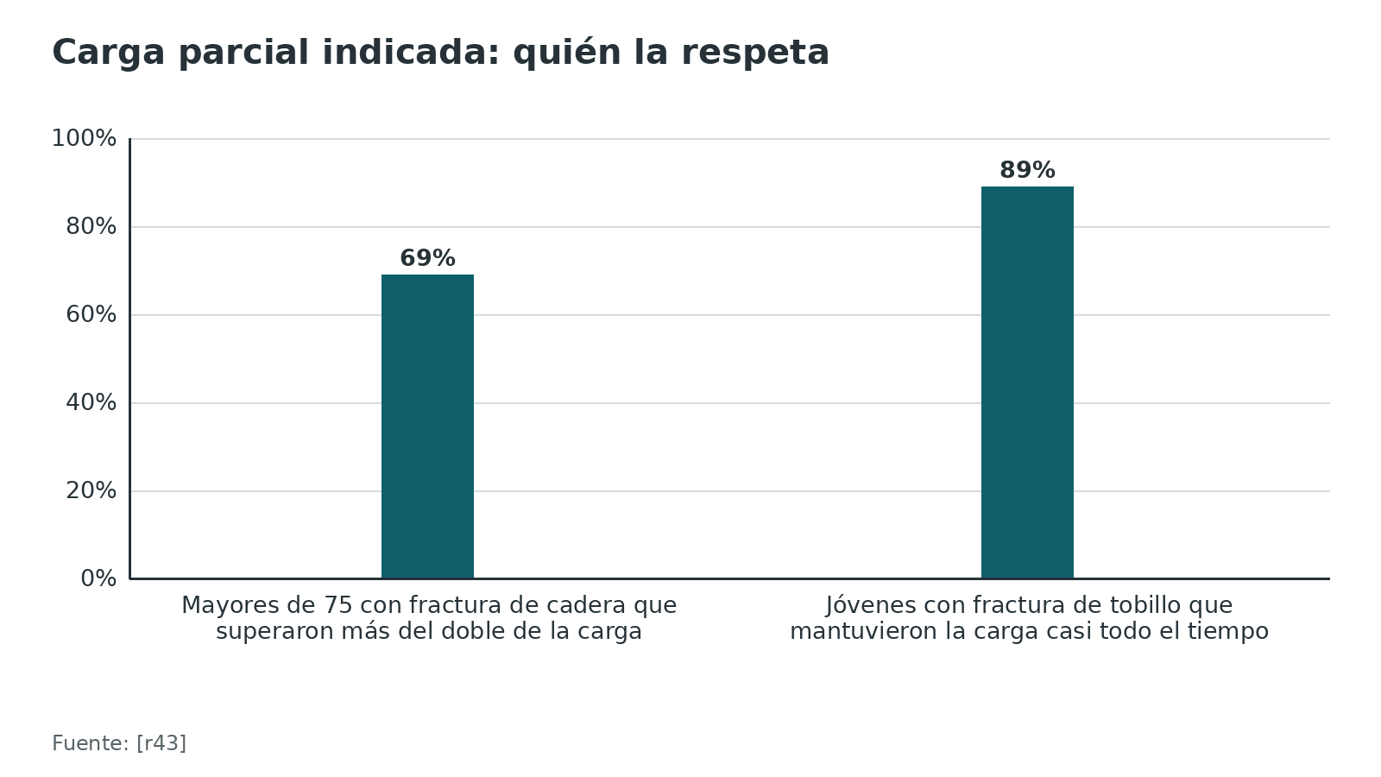
Referencias de este bloque
[r38] National Institute for Health and Care Excellence. Hip fracture: management (CG124). London: NICE; 2011 (actualizada el 6 de enero de 2023). Disponible en: https://www.nice.org.uk/guidance/cg124 (guia · acceso abierto) https://www.nice.org.uk/guidance/cg124/chapter/Recommendations
[r40] American Academy of Orthopaedic Surgeons. Management of Hip Fractures in Older Adults: Evidence-Based Clinical Practice Guideline. Adoptada el 3 de diciembre de 2021. Disponible en: https://www.aaos.org/hipfxcpg. Resumen publicado: Switzer JA, O'Connor MI. AAOS Management of Hip Fractures in Older Adults Evidence-based Clinical Practice Guideline. J Am Acad Orthop Surg. 2022;30(20):e1297-e1301. doi:10.5435/JAAOS-D-22-00273 PMID:36200818 (guia · acceso abierto) https://www.aaos.org/hipfxcpg
[r43] Kammerlander C, Pfeufer D, Lisitano LA, Mehaffey S, Böcker W, Neuerburg C. Inability of Older Adult Patients with Hip Fracture to Maintain Postoperative Weight-Bearing Restrictions. J Bone Joint Surg Am. 2018;100(11):936-941. doi:10.2106/JBJS.17.01222 PMID:29870444 (serie · acceso resumen) https://doi.org/10.2106/JBJS.17.01222
[r44] Xu S, Gao F, Chen Y, Liu G, Peng K, Zhang J, et al. Impact of Postoperative Weight-Bearing Protocols on Prognosis in Geriatric Hip Fracture Patients: A Systematic Review and Meta-Analysis. J Clin Med. 2026;15(10):3912. doi:10.3390/jcm15103912 PMID:42194870 (RS-MA · acceso resumen) https://doi.org/10.3390/jcm15103912
[r47] Sing CW, Lin TC, Bartholomew S, Bell JS, Bennett C, Beyene K, et al. Global Epidemiology of Hip Fractures: Secular Trends in Incidence Rate, Post-Fracture Treatment, and All-Cause Mortality. J Bone Miner Res. 2023;38(8):1064-1075. doi:10.1002/jbmr.4821 PMID:37118993 (cohorte · acceso resumen) https://doi.org/10.1002/jbmr.4821

Guías NICE y AAOS lado a lado
Las guías no coinciden en todo ni son infalibles: la propia AAOS gradúa varias recomendaciones como moderadas o limitadas [r40], y NICE marca cada recomendación con su año: unas son de 2011 y otras de 2017 o 2023 [r38].Esta tabla es para estudiar; en la práctica manda la guía de su hospital.
Tabla 12. NICE CG124 (actualizada 2023) y AAOS 2021 [r38] [r39] [r40]
Tema | NICE | AAOS
Momento de la cirugía | El día de la llegada o el siguiente [r38] | 24–48 h puede asociarse a mejores resultados (moderada) [r40]
Desplazada: fijar o reemplazar | Ofrecer reemplazo, total o hemi [r38] | Artroplastia sobre fijación (fuerte) [r40]
Total frente a hemi | Considerar total en quien caminaba solo con bastón como máximo, sin comorbilidad limitante y con expectativa de independencia más allá de 2 años [r38] | Posible beneficio funcional de la total en pacientes bien seleccionados, con más complicaciones (moderada, rebajada) [r40]
Cemento | Usar implantes cementados [r38] | Tallo cementado (fuerte) [r40]
Abordaje de la hemiartroplastia | Considerar el abordaje anterolateral en vez del posterior (recomendación de 2011) [r38] | Ningún abordaje favorecido (moderada) [r40]
Fractura estable | Sin recomendación específica en el texto revisado | Hemiartroplastia, fijación o manejo no operatorio pueden considerarse (opción limitada) [r40]
Anestesia | Ofrecer espinal o general tras explicar riesgos [r38] | Cualquiera de las dos es apropiada (fuerte) [r40]
Analgesia | Paracetamol cada 6 h; bloqueos si no basta; no sustituyen a la cirugía precoz [r38] | Analgesia multimodal con bloqueo nervioso preoperatorio (fuerte) [r40]
Carga | Operar para permitir carga completa sin restricción inmediata [r38] | Carga completa inmediata a tolerancia puede considerarse (opción limitada) [r40]
Tromboprofilaxis | Un mes con HBPM o fondaparinux si el riesgo de trombosis supera al de sangrado [r39] | Debe usarse profilaxis (fuerte) [r40]
Equipo | Programa formal de fractura de cadera con ortogeriatría [r38] | Programas interdisciplinarios (fuerte) [r40]
Tracción preoperatoria | Sin recomendación específica en el texto revisado | No usar de rutina (fuerte) [r40]
Ácido tranexámico y transfusión | Sin recomendación específica en el texto revisado | Ácido tranexámico (fuerte); transfundir con umbral no mayor de 8 g/dl en asintomáticos (moderada) [r40]

Referencias de este bloque
[r38] National Institute for Health and Care Excellence. Hip fracture: management (CG124). London: NICE; 2011 (actualizada el 6 de enero de 2023). Disponible en: https://www.nice.org.uk/guidance/cg124 (guia · acceso abierto) https://www.nice.org.uk/guidance/cg124/chapter/Recommendations
[r39] National Institute for Health and Care Excellence. Venous thromboembolism in over 16s: reducing the risk of hospital-acquired deep vein thrombosis or pulmonary embolism (NG89). London: NICE; 2018 (actualizada el 13 de agosto de 2019). Disponible en: https://www.nice.org.uk/guidance/ng89 (guia · acceso abierto) https://www.nice.org.uk/guidance/ng89/chapter/Recommendations
[r40] American Academy of Orthopaedic Surgeons. Management of Hip Fractures in Older Adults: Evidence-Based Clinical Practice Guideline. Adoptada el 3 de diciembre de 2021. Disponible en: https://www.aaos.org/hipfxcpg. Resumen publicado: Switzer JA, O'Connor MI. AAOS Management of Hip Fractures in Older Adults Evidence-based Clinical Practice Guideline. J Am Acad Orthop Surg. 2022;30(20):e1297-e1301. doi:10.5435/JAAOS-D-22-00273 PMID:36200818 (guia · acceso abierto) https://www.aaos.org/hipfxcpg

Perlas y trampas

Perlas
- Garden de cuatro grados es poco fiable (kappa medio 0,49 entre seis cirujanos [r9]; 0,31 con diez observadores [r10]); reducirlo a «desplazada / no desplazada» sube el acuerdo (kappa 0,52) y es lo que de verdad cambia la conducta [r10][r40].
- En los ensayos de fractura por fragilidad reunidos por la red Cochrane, 83 % de las fracturas eran desplazadas [r6]; en ese escenario la AAOS recomienda artroplastia [r40].
- Fractura aislada del trocánter mayor en la radiografía: 92 % tenía fractura quirúrgica oculta en la resonancia [r17].
- La prueba de percusión rotuliano-púbica tuvo sensibilidad 85 % pero valor predictivo negativo de 0,47 en una muestra donde 84 % tenía fractura: si es negativa, no permite descartarla [r22].
- El punto de entrada del tornillo inferior entre el borde superior e inferior del trocánter menor se asoció a cero fracturas subtrocantéreas en una serie de 256 radiografías; fuera de esa zona la serie es pequeña [r31].
- Mortalidad a 12 meses del grupo de referencia en la revisión Cochrane en red: 23,5 % [r6]: conviene decirle al paciente y a la familia desde el inicio.

Trampas
- Dar por descartada la fractura con una radiografía negativa en un anciano que no puede cargar [r17][r38].
- Usar la clasificación de Pauwels como predictor fino: su acuerdo interobservador fue kappa 0,19 en un estudio [r11] y la propia revisión concluye que no puede aplicarse íntegra [r12].
- Trasladar HEALTH a todos: incluyó solo pacientes que caminaban sin ayuda de otra persona [r3]; NICE condiciona la prótesis total a criterios de función previa, comorbilidad y expectativa de independencia más allá de 2 años [r38].
- Aplicar a ancianos con fractura de cadera el ensayo de aspirina frente a HBPM (edad media 44,6 años, fracturas de extremidades en general) como si fuera específico [r41].
- Sacar conclusiones fuertes de la comparación entre sistema FNS y tornillos canulados: son 8 estudios, 448 pacientes, con alta heterogeneidad [r33].
- Retrasar la cirugía por una anticoagulación o una anemia corregible: NICE pide corregirlas de inmediato para no demorar [r38].
- Prescribir carga parcial a un anciano: en un estudio con sensor de plantilla solo 1 de 16 pacientes la cumplió, y por poco tiempo [r43].

Preguntas de autoevaluación
1. En HIP ATTACK, ¿qué se halló al comparar cirugía acelerada (meta de 6 horas) con atención estándar?
a) Menor mortalidad a 90 días con cirugía acelerada
b) Sin diferencia significativa en mortalidad ni en complicaciones mayores
c) Más complicaciones mayores con cirugía acelerada
d) Menos necrosis avascular con cirugía acelerada
Respuesta: b. La mortalidad a 90 días fue 9 % frente a 10 % (HR 0,91; IC95% 0,72–1,14) y las complicaciones mayores 22 % en ambos grupos [r1]. Las cohortes, en cambio, asocian esperar más de 24 horas con peor resultado (mortalidad a 30 días 6,5 % frente a 5,8 %) [r24]: el mensaje es no demorar el primer día, no operar a toda costa en 6 horas.
2. En FAITH (tornillo deslizante con placa frente a tornillos canulados en fractura de cadera por baja energía), ¿qué afirmación es correcta?
a) El deslizante redujo la reintervención de forma significativa
b) La reintervención fue similar (20 % y 22 %) y la necrosis avascular fue más frecuente con el deslizante (9 % frente a 5 %)
c) Los tornillos tuvieron más necrosis avascular
d) No se midió la necrosis avascular
Respuesta: b. Reintervención a 24 meses: 20 % con deslizante y 22 % con tornillos (HR 0,83; IC95% 0,63–1,09); necrosis avascular 9 % frente a 5 % (HR 1,91) [r2].
3. ¿Cómo mejoró el acuerdo interobservador de la clasificación de Garden en el estudio de Van Embden?
a) Con más años de experiencia del observador
b) Simplificándola a «no desplazada» o «desplazada» (kappa de 0,31 a 0,52)
c) Añadiendo la clasificación de Pauwels
d) No mejoró de ninguna forma
Respuesta: b. Con diez observadores, el kappa de Garden de cuatro grados fue 0,31 y subió a 0,52 al simplificar a no desplazada o desplazada [r10]. En otro estudio la experiencia no mejoró la fiabilidad [r9].
4. En la clasificación de Pauwels, ¿qué inclinación del trazo respecto de la horizontal define el tipo III?
a) 0° a 30°
b) 30° a 50°
c) 50° o más
d) Solo el trazo perfectamente vertical de 90°
Respuesta: c. Tipo I de 0° a 30°, tipo II de 30° a 50° y tipo III de 50° o más; a más verticalidad, más cizallamiento y varo [r12].
5. Anciana con dolor de cadera tras una caída, radiografía de calidad adecuada sin fractura y sospecha clínica persistente. ¿Qué recomienda NICE?
a) Alta con analgesia y control en una semana
b) Resonancia; TC si no hay resonancia en 24 horas o está contraindicada
c) Repetir la radiografía en 6 semanas
d) Gammagrafía ósea como primera opción
Respuesta: b. NICE ofrece resonancia ante sospecha con radiografías negativas de calidad adecuada y considera TC si no hay resonancia en 24 horas o está contraindicada [r38]. En un metaanálisis, 39 % de esos pacientes tenían fractura quirúrgica oculta [r17], y la TC tuvo sensibilidad de 94 % y especificidad de 100 % en otro [r18].
6. En HEALTH (artroplastia total frente a hemiartroplastia en fractura desplazada), ¿qué se halló?
a) Menos reintervenciones con la total (HR cercano a 0,5)
b) Reintervención similar (7,9 % y 8,3 %), más luxación con la total (4,7 % frente a 2,4 %) y mejoría funcional modesta
c) Mayor mortalidad con la hemiartroplastia
d) La total fue superior en todos los desenlaces
Respuesta: b. Reintervención a 24 meses 7,9 % con total y 8,3 % con hemi (HR 0,95; IC95% 0,64–1,40); luxación 4,7 % y 2,4 % (HR 2,00; IC99% 0,97–4,09: en HEALTH no fue significativa; la Cochrane sí halló más luxación con la total, RR 1,96 [r5]); mortalidad 14,3 % y 13,1 %; función con ventaja modesta de la total que los autores consideran clínicamente poco importante [r3].
7. En WHiTE 5, al comparar hemiartroplastia cementada con no cementada, ¿qué se halló?
a) Más fractura periprotésica con cemento
b) Mejor EQ-5D a 4 meses (0,371 frente a 0,315) y menos fractura periprotésica (0,5 % frente a 2,1 %) con cemento
c) Ninguna diferencia en ningún desenlace
d) Menor mortalidad a 12 meses con no cementada
Respuesta: b. El EQ-5D a 4 meses fue 0,371 con cemento y 0,315 sin él (diferencia ajustada 0,055); la fractura periprotésica fue 0,5 % y 2,1 % [r4]. La Cochrane también halló menos mortalidad a 12 meses con cemento (RR 0,86) [r5].
8. Tras fijar una fractura de cuello femoral en pacientes de 60 años o menos, ¿qué agrupó el metaanálisis de Slobogean?
a) Reoperación de 18,0 % y necrosis avascular de 14,3 %
b) Reoperación de 2 % y necrosis de 1 %
c) Reoperación de 40 % y necrosis de 30 %
d) No se pudo estimar ninguna tasa
Respuesta: a. Se agruparon 18,0 % de reoperación, 14,3 % de necrosis avascular, 9,3 % de no unión y 9,7 % de fallo del implante en 41 estudios con 1 558 fracturas [r27].
9. ¿Qué arteria aporta la irrigación principal de la cabeza femoral y qué estructura protegió a su rama profunda al luxar la cadera en el estudio de Gautier?
a) Circunfleja femoral lateral; el psoas ilíaco
b) Circunfleja femoral medial; el obturador externo
c) Glútea superior; el piriforme
d) Obturatriz; el cuadrado femoral
Respuesta: b. La irrigación principal de la cabeza viene de la rama profunda de la circunfleja femoral medial; durante la luxación, el obturador externo evitó que esa rama se cortara o se estirara [r15][r16].
10. Según NICE, ¿cuál es la tromboprofilaxis para una fractura por fragilidad de cadera si el riesgo de trombosis supera al de sangrado?
a) Ninguna profilaxis
b) Un mes con HBPM desde 6–12 horas tras la cirugía o fondaparinux desde 6 horas, si el riesgo de sangrado es bajo
c) Solo aspirina durante 7 días
d) Solo compresión mecánica
Respuesta: b. NICE ofrece profilaxis durante un mes con HBPM o fondaparinux en esas condiciones [r39]. PREVENT CLOT comparó aspirina con HBPM en una población de edad media 44,6 años, que no es la del anciano con fractura de cadera [r41].
11. ¿Qué carga se indica tras una fijación o artroplastia por fractura de cadera en un adulto mayor?
a) Carga parcial de 20 kg durante 6 semanas
b) Carga sin restricción a tolerancia, movilizando desde el día siguiente
c) Reposo en cama 2 semanas
d) Carga nula con andador
Respuesta: b. NICE busca carga completa sin restricción y movilización al día siguiente [r38]; la AAOS lo considera una opción [r40]. En un estudio con sensor, la mayoría de los mayores superó el doble de la carga parcial indicada [r43].

Lectura recomendada
- AO Surgery Reference — Fémur proximal (índice de técnicas, lectura recomendada) (lectura): https://surgeryreference.aofoundation.org/orthopedic-trauma/adult-trauma/proximal-femur
- AAOS — Management of Hip Fractures in Older Adults (guía de práctica clínica, PDF oficial) (lectura): https://www.aaos.org/hipfxcpg
- NICE CG124 — Hip fracture: management (lectura): https://www.nice.org.uk/guidance/cg124
- NICE NG89 — Venous thromboembolism in over 16s: reducing the risk (lectura): https://www.nice.org.uk/guidance/ng89

Referencias completas
Formato Vancouver con enlace DOI. Una referencia entra solo si se abrió la fuente y se guardó el fragmento que respalda el dato.
[r1] HIP ATTACK Investigators. Accelerated surgery versus standard care in hip fracture (HIP ATTACK): an international, randomised, controlled trial. Lancet. 2020;395(10225):698-708. doi:10.1016/S0140-6736(20)30058-1 PMID:32050090 (ECA · acceso resumen) https://doi.org/10.1016/S0140-6736(20)30058-1
[r2] Fixation using Alternative Implants for the Treatment of Hip fractures (FAITH) Investigators. Fracture fixation in the operative management of hip fractures (FAITH): an international, multicentre, randomised controlled trial. Lancet. 2017;389(10078):1519-1527. doi:10.1016/S0140-6736(17)30066-1 PMID:28262269 (ECA · acceso resumen) https://doi.org/10.1016/S0140-6736(17)30066-1
[r3] HEALTH Investigators, Bhandari M, Einhorn TA, Guyatt G, Schemitsch EH, Zura RD, et al. Total Hip Arthroplasty or Hemiarthroplasty for Hip Fracture. N Engl J Med. 2019;381(23):2199-2208. doi:10.1056/NEJMoa1906190 PMID:31557429 (ECA · acceso resumen) https://doi.org/10.1056/NEJMoa1906190
[r4] Fernandez MA, Achten J, Parsons N, Griffin XL, Png ME, Gould J, et al. Cemented or Uncemented Hemiarthroplasty for Intracapsular Hip Fracture. N Engl J Med. 2022;386(6):521-530. doi:10.1056/NEJMoa2108337 PMID:35139272 (ECA · acceso resumen) https://doi.org/10.1056/NEJMoa2108337
[r5] Lewis SR, Macey R, Parker MJ, Cook JA, Griffin XL. Arthroplasties for hip fracture in adults. Cochrane Database Syst Rev. 2022;2(2):CD013410. doi:10.1002/14651858.CD013410.pub2 PMID:35156194 (RS-MA · acceso resumen) https://doi.org/10.1002/14651858.CD013410.pub2
[r6] Lewis SR, Macey R, Stokes J, Cook JA, Eardley WG, Griffin XL. Surgical interventions for treating intracapsular hip fractures in older adults: a network meta-analysis. Cochrane Database Syst Rev. 2022;2(2):CD013404. doi:10.1002/14651858.CD013404.pub2 PMID:35156192 (RS-MA · acceso resumen) https://doi.org/10.1002/14651858.CD013404.pub2
[r7] Morrell AT, Lindsay SE, Schabel K, Parker MJ, Griffin XL. Surgical approaches for inserting hemiarthroplasty of the hip in people with hip fractures. Cochrane Database Syst Rev. 2025;6(6):CD016031. doi:10.1002/14651858.CD016031 PMID:40511667 (RS-MA · acceso resumen) https://doi.org/10.1002/14651858.CD016031
[r8] Ekhtiari S, Gormley J, Axelrod DE, Devji T, Bhandari M, Guyatt GH. Total Hip Arthroplasty Versus Hemiarthroplasty for Displaced Femoral Neck Fracture: A Systematic Review and Meta-Analysis of Randomized Controlled Trials. J Bone Joint Surg Am. 2020;102(18):1638-1645. doi:10.2106/JBJS.20.00226 PMID:32732709 (RS-MA · acceso resumen) https://doi.org/10.2106/JBJS.20.00226
[r9] Cazzato G, Oliva MS, Masci G, Vitiello R, Smimmo A, Matrangolo MR, et al. Femoral neck fracture: the reliability of radiologic classifications. BMC Musculoskelet Disord. 2022;22(Suppl 2):1063. doi:10.1186/s12891-022-05007-3 PMID:35078436 (serie · acceso abierto) https://doi.org/10.1186/s12891-022-05007-3
[r10] Van Embden D, Rhemrev SJ, Genelin F, Meylaerts SA, Roukema GR. The reliability of a simplified Garden classification for intracapsular hip fractures. Orthop Traumatol Surg Res. 2012;98(4):405-8. doi:10.1016/j.otsr.2012.02.003 PMID:22560590 (serie · acceso resumen) https://doi.org/10.1016/j.otsr.2012.02.003
[r11] Gašpar D, Crnković T, Durović D, Podsednik D, Slišurić F. AO group, AO subgroup, Garden and Pauwels classification systems of femoral neck fractures: are they reliable and reproducible?. Med Glas (Zenica). 2012;9(2):243-7. PMID:22926358 (serie · acceso resumen) https://pubmed.ncbi.nlm.nih.gov/22926358/
[r12] Nandi S. Revisiting Pauwels' classification of femoral neck fractures. World J Orthop. 2021;12(11):811-815. doi:10.5312/wjo.v12.i11.811 PMID:34888141 (revision · acceso abierto) https://doi.org/10.5312/wjo.v12.i11.811
[r13] Karanicolas PJ, Bhandari M, Walter SD, Heels-Ansdell D, Sanders D, Schemitsch E, et al. Interobserver reliability of classification systems to rate the quality of femoral neck fracture reduction. J Orthop Trauma. 2009;23(6):408-12. doi:10.1097/BOT.0b013e31815ea017 PMID:19550226 (serie · acceso resumen) https://doi.org/10.1097/BOT.0b013e31815ea017
[r14] Wright DJ, Bui CN, Ihn HE, McGarry MH, Lee TQ, Scolaro JA. Posterior Inferior Comminution Significantly Influences Torque to Failure in Vertically Oriented Femoral Neck Fractures: A Biomechanical Study. J Orthop Trauma. 2020;34(12):644-649. doi:10.1097/BOT.0000000000001846 PMID:32467487 (serie · acceso resumen) https://doi.org/10.1097/BOT.0000000000001846
[r15] Gautier E, Ganz K, Krügel N, Gill T, Ganz R. Anatomy of the medial femoral circumflex artery and its surgical implications. J Bone Joint Surg Br. 2000;82(5):679-83. doi:10.1302/0301-620x.82b5.10426 PMID:10963165 (serie · acceso resumen) https://doi.org/10.1302/0301-620x.82b5.10426
[r16] Zlotorowicz M, Szczodry M, Czubak J, Ciszek B. Anatomy of the medial femoral circumflex artery with respect to the vascularity of the femoral head. J Bone Joint Surg Br. 2011;93(11):1471-4. doi:10.1302/0301-620X.93B11.26993 PMID:22058296 (serie · acceso resumen) https://doi.org/10.1302/0301-620X.93B11.26993
[r17] Haj-Mirzaian A, Eng J, Khorasani R, Raja AS, Levin AS, Smith SE, et al. Use of Advanced Imaging for Radiographically Occult Hip Fracture in Elderly Patients: A Systematic Review and Meta-Analysis. Radiology. 2020;296(3):521-531. doi:10.1148/radiol.2020192167 PMID:32633673 (RS-MA · acceso resumen) https://doi.org/10.1148/radiol.2020192167
[r18] Kellock TT, Khurana B, Mandell JC. Diagnostic Performance of CT for Occult Proximal Femoral Fractures: A Systematic Review and Meta-Analysis. AJR Am J Roentgenol. 2019;213(6):1324-1330. doi:10.2214/AJR.19.21510 PMID:31461322 (RS-MA · acceso resumen) https://doi.org/10.2214/AJR.19.21510
[r19] Qu H, Bian L. Comparison of CT and MRI in diagnosing occult hip fracture: a systematic review and meta-analysis. Am J Transl Res. 2024;16(7):2745-2755. doi:10.62347/NUBB1946 PMID:39114706 (RS-MA · acceso resumen) https://doi.org/10.62347/NUBB1946
[r20] Frihagen F, Nordsletten L, Tariq R, Madsen JE. MRI diagnosis of occult hip fractures. Acta Orthop. 2005;76(4):524-30. doi:10.1080/17453670510041510 PMID:16195069 (serie · acceso resumen) https://doi.org/10.1080/17453670510041510
[r21] Tsukamoto H, Kijima H, Saito K, Saito H, Miyakoshi N. Diagnostic accuracy of ultrasonography for occult femoral neck fracture. J Clin Orthop Trauma. 2023;36:102087. doi:10.1016/j.jcot.2022.102087 PMID:36570856 (serie · acceso resumen) https://doi.org/10.1016/j.jcot.2022.102087
[r22] Smeets SJM, Vening W, Winkes MB, Kuijt GP, Slooter GD, van Eerten PV. The patellar pubic percussion test: a simple bedside tool for suspected occult hip fractures. Int Orthop. 2018;42(11):2521-2524. doi:10.1007/s00264-018-4036-2 PMID:30019126 (serie · acceso resumen) https://doi.org/10.1007/s00264-018-4036-2
[r23] Adams SL, Yarnold PR. Clinical use of the patellar-pubic percussion sign in hip trauma. Am J Emerg Med. 1997;15(2):173-5. doi:10.1016/s0735-6757(97)90095-4 PMID:9115523 (serie · acceso resumen) https://doi.org/10.1016/s0735-6757(97)90095-4
[r24] Pincus D, Ravi B, Wasserstein D, Huang A, Paterson JM, Nathens AB, et al. Association Between Wait Time and 30-Day Mortality in Adults Undergoing Hip Fracture Surgery. JAMA. 2017;318(20):1994-2003. doi:10.1001/jama.2017.17606 PMID:29183076 (cohorte · acceso resumen) https://doi.org/10.1001/jama.2017.17606
[r25] Klestil T, Röder C, Stotter C, Winkler B, Nehrer S, Lutz M, et al. Impact of timing of surgery in elderly hip fracture patients: a systematic review and meta-analysis. Sci Rep. 2018;8(1):13933. doi:10.1038/s41598-018-32098-7 PMID:30224765 (RS-MA · acceso resumen) https://doi.org/10.1038/s41598-018-32098-7
[r26] Haentjens P, Magaziner J, Colón-Emeric CS, Vanderschueren D, Milisen K, Velkeniers B, et al. Meta-analysis: excess mortality after hip fracture among older women and men. Ann Intern Med. 2010;152(6):380-90. doi:10.7326/0003-4819-152-6-201003160-00008 PMID:20231569 (RS-MA · acceso resumen) https://doi.org/10.7326/0003-4819-152-6-201003160-00008
[r27] Slobogean GP, Sprague SA, Scott T, Bhandari M. Complications following young femoral neck fractures. Injury. 2015;46(3):484-91. doi:10.1016/j.injury.2014.10.010 PMID:25480307 (RS-MA · acceso resumen) https://doi.org/10.1016/j.injury.2014.10.010
[r28] Gao YS, Ai ZS, Zhu ZH, Yu XW, Zhang CQ. Injury-to-surgery interval does not affect postfracture osteonecrosis of the femoral head in young adults: a systematic review. Eur J Orthop Surg Traumatol. 2013;23(2):203-9. doi:10.1007/s00590-012-0948-5 PMID:23412453 (RS-MA · acceso resumen) https://doi.org/10.1007/s00590-012-0948-5
[r29] Collinge CA, Giga K, Roser T, Lebus GF, Beltran MJ, Crist B, et al. Treatment Failure After Repair of Displaced Femoral Neck Fractures in Patients Compared by "Decade of Life": An Analysis of 565 Cases in Adults Less Than 60 years of Age. J Orthop Trauma. 2024;38(8):418-425. doi:10.1097/BOT.0000000000002840 PMID:39007657 (cohorte · acceso resumen) https://doi.org/10.1097/BOT.0000000000002840
[r30] Sprague S, Schemitsch EH, Swiontkowski M, Della Rocca GJ, Jeray KJ, Liew S, et al. Factors Associated With Revision Surgery After Internal Fixation of Hip Fractures. J Orthop Trauma. 2018;32(5):223-230. doi:10.1097/BOT.0000000000001162 PMID:29677091 (cohorte · acceso resumen) https://doi.org/10.1097/BOT.0000000000001162
[r31] Hickey B, Jones HM, Jones S. Is distal screw entry point associated with subtrochanteric fracture after intracapsular hip fracture fixation?. ANZ J Surg. 2014;84(4):245-8. doi:10.1111/ans.12498 PMID:24812708 (serie · acceso resumen) https://doi.org/10.1111/ans.12498
[r32] Bhandari M, Devereaux PJ, Swiontkowski MF, Tornetta P, Obremskey W, Koval KJ, et al. Internal fixation compared with arthroplasty for displaced fractures of the femoral neck. A meta-analysis. J Bone Joint Surg Am. 2003;85(9):1673-81. doi:10.2106/00004623-200309000-00004 PMID:12954824 (RS-MA · acceso resumen) https://doi.org/10.2106/00004623-200309000-00004
[r33] Jiang J, Chen J, Xing F, Liu H, Xiang Z. Comparison of femoral neck system versus cannulated screws for treatment of femoral neck fractures: a systematic review and meta-analysis. BMC Musculoskelet Disord. 2023;24(1):285. doi:10.1186/s12891-023-06378-x PMID:37055749 (RS-MA · acceso abierto) https://doi.org/10.1186/s12891-023-06378-x
[r34] You D, Sepehri A, Kooner S, Krzyzaniak H, Johal H, Duffy P, et al. Outcomes of total hip arthroplasty using dual mobility components in patients with a femoral neck fracture. Bone Joint J. 2020;102-B(7):811-821. doi:10.1302/0301-620X.102B7.BJJ-2019-1486.R1 PMID:32600134 (RS-MA · acceso resumen) https://doi.org/10.1302/0301-620X.102B7.BJJ-2019-1486.R1
[r35] Neuman MD, Feng R, Carson JL, Gaskins LJ, Dillane D, Sessler DI, et al. Spinal Anesthesia or General Anesthesia for Hip Surgery in Older Adults. N Engl J Med. 2021;385(22):2025-2035. doi:10.1056/NEJMoa2113514 PMID:34623788 (ECA · acceso resumen) https://doi.org/10.1056/NEJMoa2113514
[r36] Grigoryan KV, Javedan H, Rudolph JL. Orthogeriatric care models and outcomes in hip fracture patients: a systematic review and meta-analysis. J Orthop Trauma. 2014;28(3):e49-55. doi:10.1097/BOT.0b013e3182a5a045 PMID:23912859 (RS-MA · acceso resumen) https://doi.org/10.1097/BOT.0b013e3182a5a045
[r37] Van Heghe A, Mordant G, Dupont J, Dejaeger M, Laurent MR, Gielen E. Effects of Orthogeriatric Care Models on Outcomes of Hip Fracture Patients: A Systematic Review and Meta-Analysis. Calcif Tissue Int. 2022;110(2):162-184. doi:10.1007/s00223-021-00913-5 PMID:34591127 (RS-MA · acceso resumen) https://doi.org/10.1007/s00223-021-00913-5
[r38] National Institute for Health and Care Excellence. Hip fracture: management (CG124). London: NICE; 2011 (actualizada el 6 de enero de 2023). Disponible en: https://www.nice.org.uk/guidance/cg124 (guia · acceso abierto) https://www.nice.org.uk/guidance/cg124/chapter/Recommendations
[r39] National Institute for Health and Care Excellence. Venous thromboembolism in over 16s: reducing the risk of hospital-acquired deep vein thrombosis or pulmonary embolism (NG89). London: NICE; 2018 (actualizada el 13 de agosto de 2019). Disponible en: https://www.nice.org.uk/guidance/ng89 (guia · acceso abierto) https://www.nice.org.uk/guidance/ng89/chapter/Recommendations
[r40] American Academy of Orthopaedic Surgeons. Management of Hip Fractures in Older Adults: Evidence-Based Clinical Practice Guideline. Adoptada el 3 de diciembre de 2021. Disponible en: https://www.aaos.org/hipfxcpg. Resumen publicado: Switzer JA, O'Connor MI. AAOS Management of Hip Fractures in Older Adults Evidence-based Clinical Practice Guideline. J Am Acad Orthop Surg. 2022;30(20):e1297-e1301. doi:10.5435/JAAOS-D-22-00273 PMID:36200818 (guia · acceso abierto) https://www.aaos.org/hipfxcpg
[r41] Major Extremity Trauma Research Consortium (METRC), O'Toole RV, Stein DM, O'Hara NN, Frey KP, Taylor TJ, et al. Aspirin or Low-Molecular-Weight Heparin for Thromboprophylaxis after a Fracture. N Engl J Med. 2023;388(3):203-213. doi:10.1056/NEJMoa2205973 PMID:36652352 (ECA · acceso resumen) https://doi.org/10.1056/NEJMoa2205973
[r42] Falck-Ytter Y, Francis CW, Johanson NA, Curley C, Dahl OE, Schulman S, et al. Prevention of VTE in orthopedic surgery patients: Antithrombotic Therapy and Prevention of Thrombosis, 9th ed: American College of Chest Physicians Evidence-Based Clinical Practice Guidelines. Chest. 2012;141(2 Suppl):e278S-e325S. doi:10.1378/chest.11-2404 PMID:22315265 (guia · acceso resumen) https://doi.org/10.1378/chest.11-2404
[r43] Kammerlander C, Pfeufer D, Lisitano LA, Mehaffey S, Böcker W, Neuerburg C. Inability of Older Adult Patients with Hip Fracture to Maintain Postoperative Weight-Bearing Restrictions. J Bone Joint Surg Am. 2018;100(11):936-941. doi:10.2106/JBJS.17.01222 PMID:29870444 (serie · acceso resumen) https://doi.org/10.2106/JBJS.17.01222
[r44] Xu S, Gao F, Chen Y, Liu G, Peng K, Zhang J, et al. Impact of Postoperative Weight-Bearing Protocols on Prognosis in Geriatric Hip Fracture Patients: A Systematic Review and Meta-Analysis. J Clin Med. 2026;15(10):3912. doi:10.3390/jcm15103912 PMID:42194870 (RS-MA · acceso resumen) https://doi.org/10.3390/jcm15103912
[r45] Loggers SAI, Van Lieshout EMM, Joosse P, Verhofstad MHJ, Willems HC. Prognosis of nonoperative treatment in elderly patients with a hip fracture: A systematic review and meta-analysis. Injury. 2020;51(11):2407-2413. doi:10.1016/j.injury.2020.08.027 PMID:32907702 (RS-MA · acceso resumen) https://doi.org/10.1016/j.injury.2020.08.027
[r46] Kanis JA, Odén A, McCloskey EV, Johansson H, Wahl DA, Cooper C, et al. A systematic review of hip fracture incidence and probability of fracture worldwide. Osteoporos Int. 2012;23(9):2239-56. doi:10.1007/s00198-012-1964-3 PMID:22419370 (RS-MA · acceso resumen) https://doi.org/10.1007/s00198-012-1964-3
[r47] Sing CW, Lin TC, Bartholomew S, Bell JS, Bennett C, Beyene K, et al. Global Epidemiology of Hip Fractures: Secular Trends in Incidence Rate, Post-Fracture Treatment, and All-Cause Mortality. J Bone Miner Res. 2023;38(8):1064-1075. doi:10.1002/jbmr.4821 PMID:37118993 (cohorte · acceso resumen) https://doi.org/10.1002/jbmr.4821
[r48] Orces CH, Gavilanez EL. Increasing hip fracture rates among older adults in Ecuador: analysis of the National Hospital Discharge System, 1999-2016. Arch Osteoporos. 2017;12(1):109. doi:10.1007/s11657-017-0410-8 PMID:29218651 (serie · acceso resumen) https://doi.org/10.1007/s11657-017-0410-8
[r49] Orces CH. Trends in hip fracture rates in Ecuador and projections for the future. Rev Panam Salud Publica. 2011;29(1):27-31. PMID:21390416 (serie · acceso resumen) https://pubmed.ncbi.nlm.nih.gov/21390416/
[r50] Slobogean GP, Sprague S, Bzovsky S, Scott T, Thabane L, Heels-Ansdell D, et al. Fixation Using Alternative Implants for the Treatment of Hip Fractures (FAITH-2): The Clinical Outcomes of a Multicenter 2 × 2 Factorial Randomized Controlled Pilot Trial in Young Femoral Neck Fracture Patients. J Orthop Trauma. 2020;34(10):524-532. doi:10.1097/BOT.0000000000001773 PMID:32732587 (ECA · acceso resumen) https://doi.org/10.1097/BOT.0000000000001773
[r51] Chi JE, Liu CH, Lo YH, Lai CY, Chen IJ, Yu YH. Superior reduction quality without improved outcomes: open versus closed reduction for displaced femoral neck fractures in adults under 60 years. Arch Orthop Trauma Surg. 2026;146(1):336. doi:10.1007/s00402-026-06475-1 PMID:42747591 (cohorte · acceso resumen) https://doi.org/10.1007/s00402-026-06475-1
[r52] Rutter PD, Panesar SS, Darzi A, Donaldson LJ. What is the risk of death or severe harm due to bone cement implantation syndrome among patients undergoing hip hemiarthroplasty for fractured neck of femur? A patient safety surveillance study. BMJ Open. 2014;4(6):e004853. doi:10.1136/bmjopen-2014-004853 PMID:24924418 (serie · acceso resumen) https://doi.org/10.1136/bmjopen-2014-004853
[r53] Cha YH, Yoo JI, Kim JT, Park CH, Ahn YS, Choy WS, et al. Dual mobility total hip arthroplasty in the treatment of femoral neck fractures. Bone Joint J. 2020;102-B(11):1457-1466. doi:10.1302/0301-620X.102B11.BJJ-2020-0610.R2 PMID:33135437 (RS-MA · acceso resumen) https://doi.org/10.1302/0301-620X.102B11.BJJ-2020-0610.R2

